TP MULTICLOUD
Création d’un VPN site à site entre Azure et AWS

Référence : TP-CLOUD-VPN
Auteur :  Nicolas | Destinataires :  Formateurs  Apprenants

Date de création : 22/12/2022
 | Date de modification : 23/12/22 | Version : 1.0

Sommaire page
1 Découvrir le multicloud 3
1.1 Mise en place d’un tunnel VPN entre deux fournisseurs cloud 3
1.1.1 Configuration sur Azure 4
Création d’un groupe de ressources 4
Création d’un réseau virtuel et de deux sous-réseaux 5
Création de la passerelle de réseau virtuel (VNG) 7
1.1.2 Configuration sur AWS 9
Création du cloud privé virtuel (VPC) 9
Création de la passerelle client (CG) 11
Création de la passerelle réseau privé virtuel (VPG) 13
Création de la connexion VPN site-à-site 15
Configuration de la table de routage du VPC sur AWS 17
1.1.3 Configuration sur Azure (encore) 18
Création de la passerelle de réseau local (LNG) 18
Mise en place de la connexion 20

- Découvrir le multicloud
Il arrive de plus en plus souvent que les entreprises se retrouvent avec un environnement multicloud : une partie de l’infrastructure est chez un fournisseur de cloud et une autre chez un fournisseur de cloud différent. Cela peut être la conséquence par exemple d’une fusion-acquisition ou cela peut être historique car un département était allé chez Azure et un autre est allé chez AWS.
  - Qu’est-ce que le multicloud ?
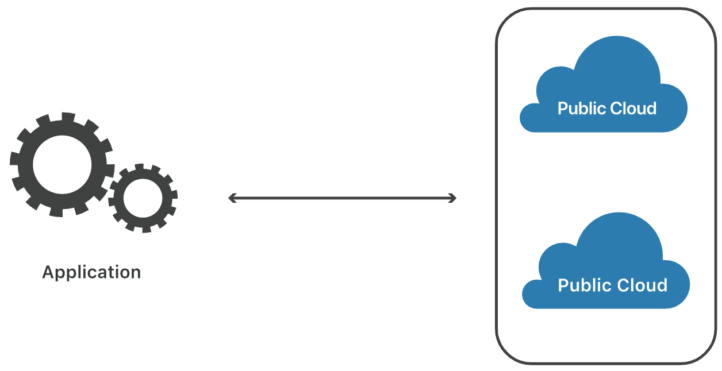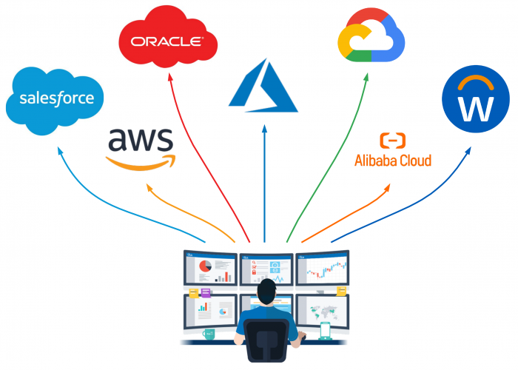

Le multicloud est un modèle de cloud computing dans lequel une entreprise utilise une combinaison de clouds (deux clouds publics ou plus, deux clouds privés ou plus, ou une combinaison de clouds publics, privés et d’environnements périphériques) pour distribuer les applications et les services.

Le multi-cloud a plusieurs avantages comme la liberté de choisir les meilleurs produits pour votre infrastructure, ou encore de réduire la dépendance vis-à-vis de son fournisseur cloud, permettant en cas de désaccord de mettre un terme à la relation et de migrer l’infrastructure plus facilement. Le mutli-cloud peut permettre de réduire les coûts de l’infrastructure grâce à son hyper-personnalisation (moins de produits superflus, moins de surconsommation inutile) ou encore de construire des architectures redondantes et garantir une disponibilité élevée à ses clients en diversifiant l’emplacement de son infrastructure.

Plus d’infos : https://www.vmware.com/fr/topics/glossary/content/multi-cloud.html
  - Mise en place d’un tunnel VPN entre deux fournisseurs cloud
Pour ce TP vous avez besoin d’un compte chez AWS et Azure.

Vous allez interconnecter le cloud Azure avec le cloud AWS via une liaison VPN. Ce tunnel VPN est une connexion chiffrée de bout en bout entre une gateway qui tourne sur Azure et une gateway qui tourne sur AWS.

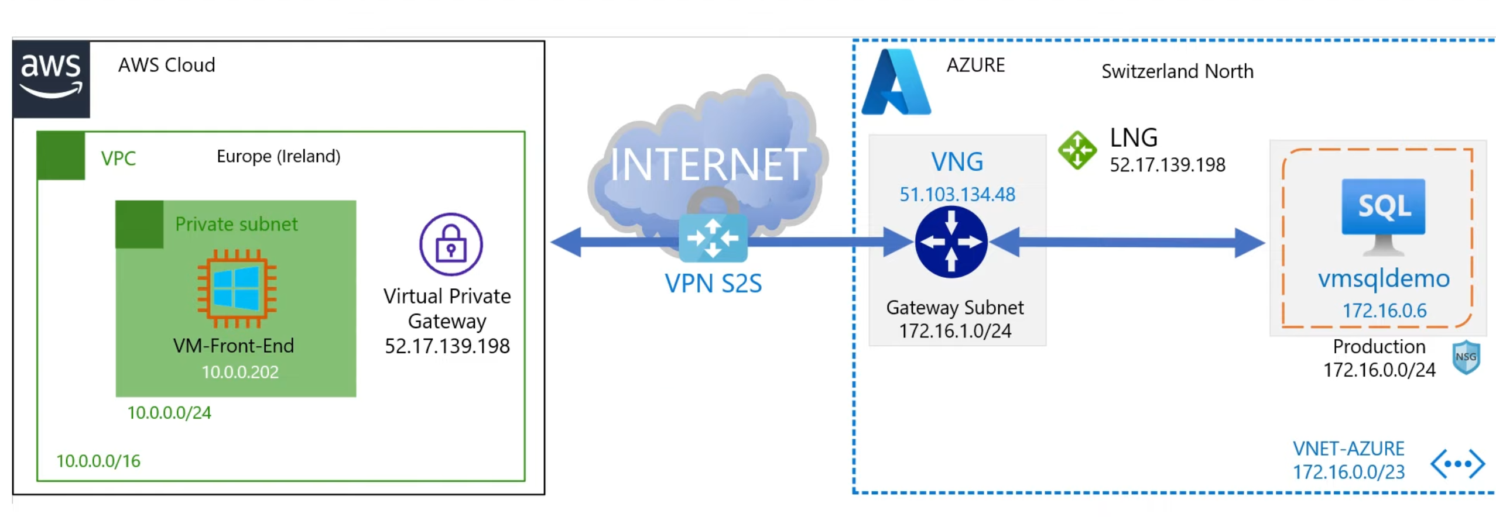

Le principal avantage d’utiliser un service VPN géré par le fournisseur cloud plutôt que d’installer vous-même un serveur Linux et de le configurer comme un serveur VPN est que vous n’aurez ensuite pas besoin de gérer ce service (pas besoin de faire des mises à jour, d’assurer sa sécurité, de s’assurer qu’il ne s’arrête pas, etc.) : c’est Azure et AWS qui vont s’occuper de maintenir ce tunnel VPN en conditions opérationnelles.

Concrètement côté AWS, vous allez créer une « virtual private gateway » qui est un VPN site-à-site avec une adresse IP publique et côté Azure vous allez créer une « virtual network gateway » (VNG) qui est aussi un VPN site-à-site. Ces deux composants seront gérés par les fournisseurs de cloud. Pour sécuriser la communication entre ces deux passerelles, vous allez utiliser une « preshared key » (PSK) qui n’est ni plus ni moins que le même mot de passe qui sera définit sur chacune des gateway VPN.
    - Configuration sur Azure

Création d’un groupe de ressources
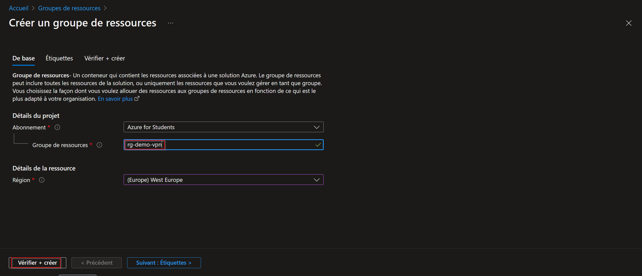

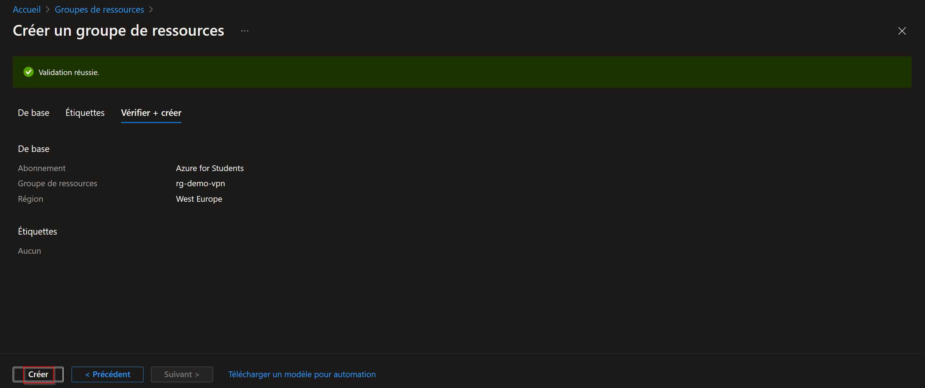

Création d’un réseau virtuel et de deux sous-réseaux
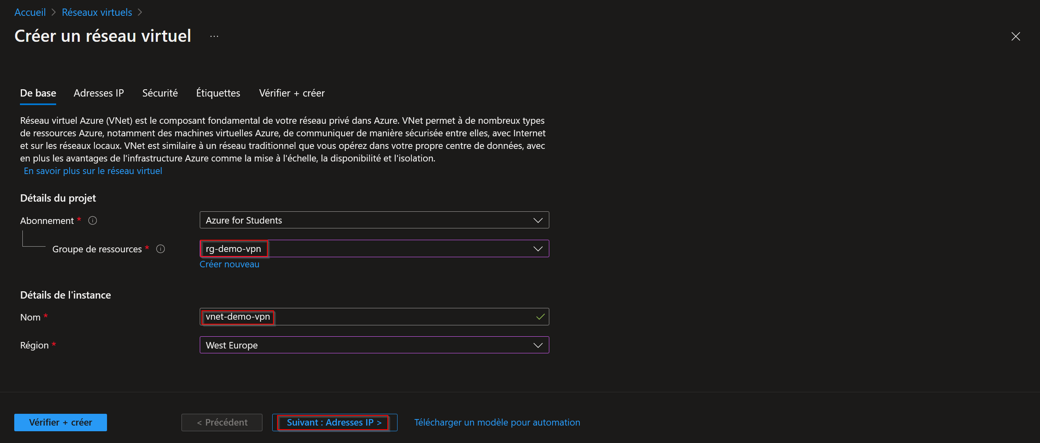

Créez un sous-réseau dédié à la connexion VPN :

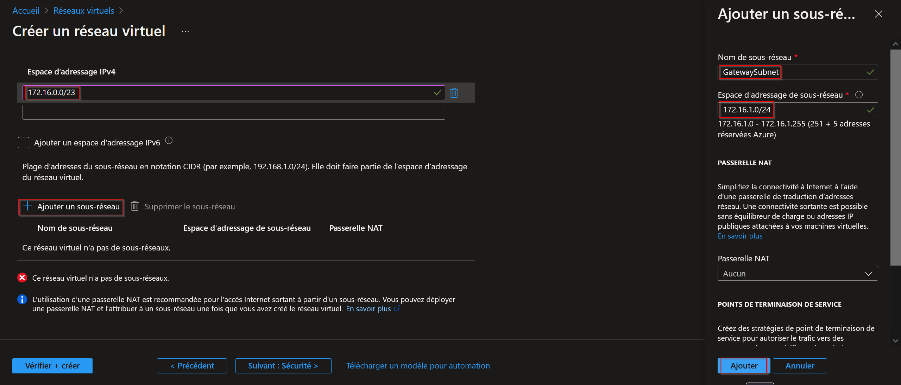

Créez un deuxième sous-réseau pour contenir la VM Windows avec la base de données SQL.

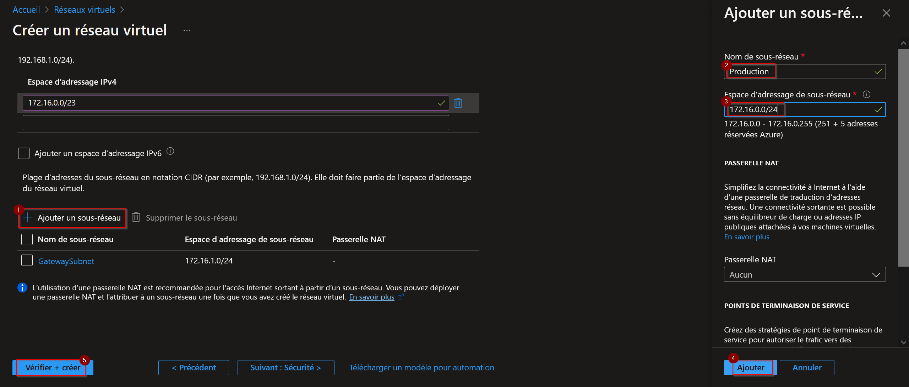

Vérifiez et créez.

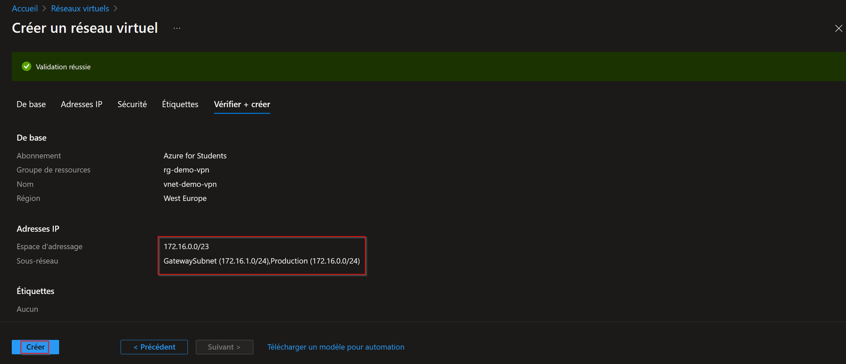

Vous pouvez vérifier le bon déploiement de votre ressource :

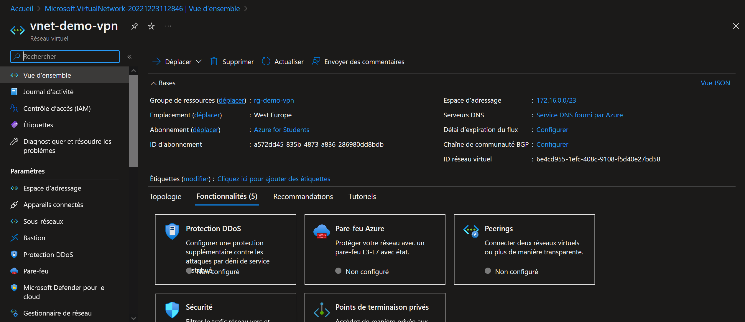

Création de la passerelle de réseau virtuel (VNG)
Vous allez créer votre virtual network gateway, « passerelle de réseau virtuel » (VNG) qui est, pour rappel, le VPN côté Azure.

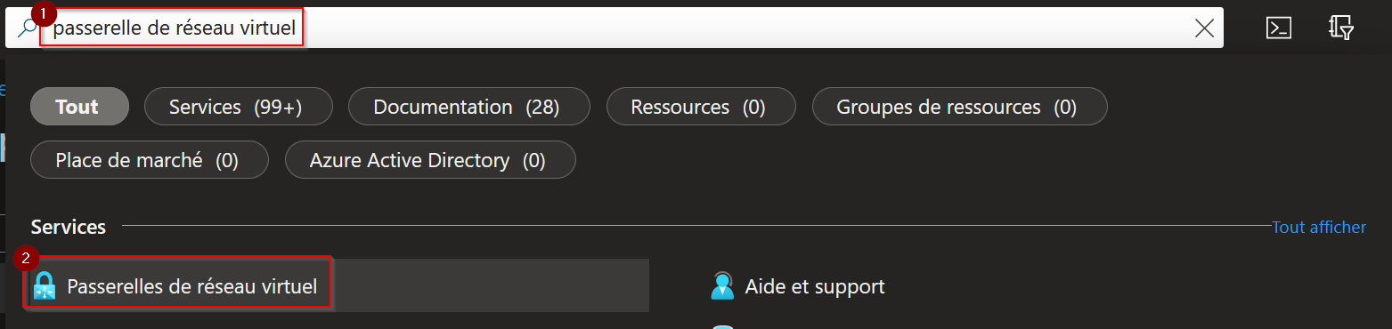

Cliquez sur « Créer » :

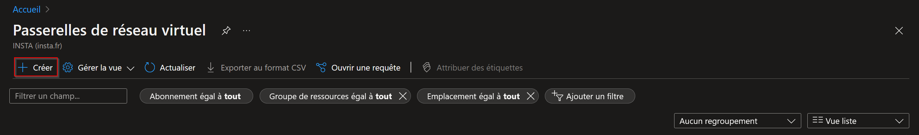

Renseignez les champs comme illustré ci-dessous :

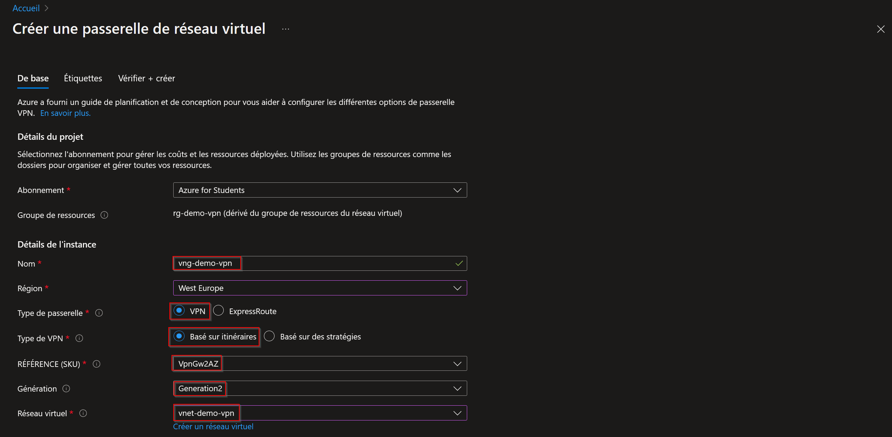
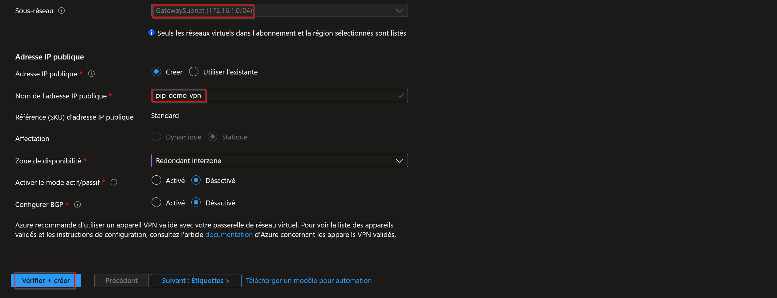

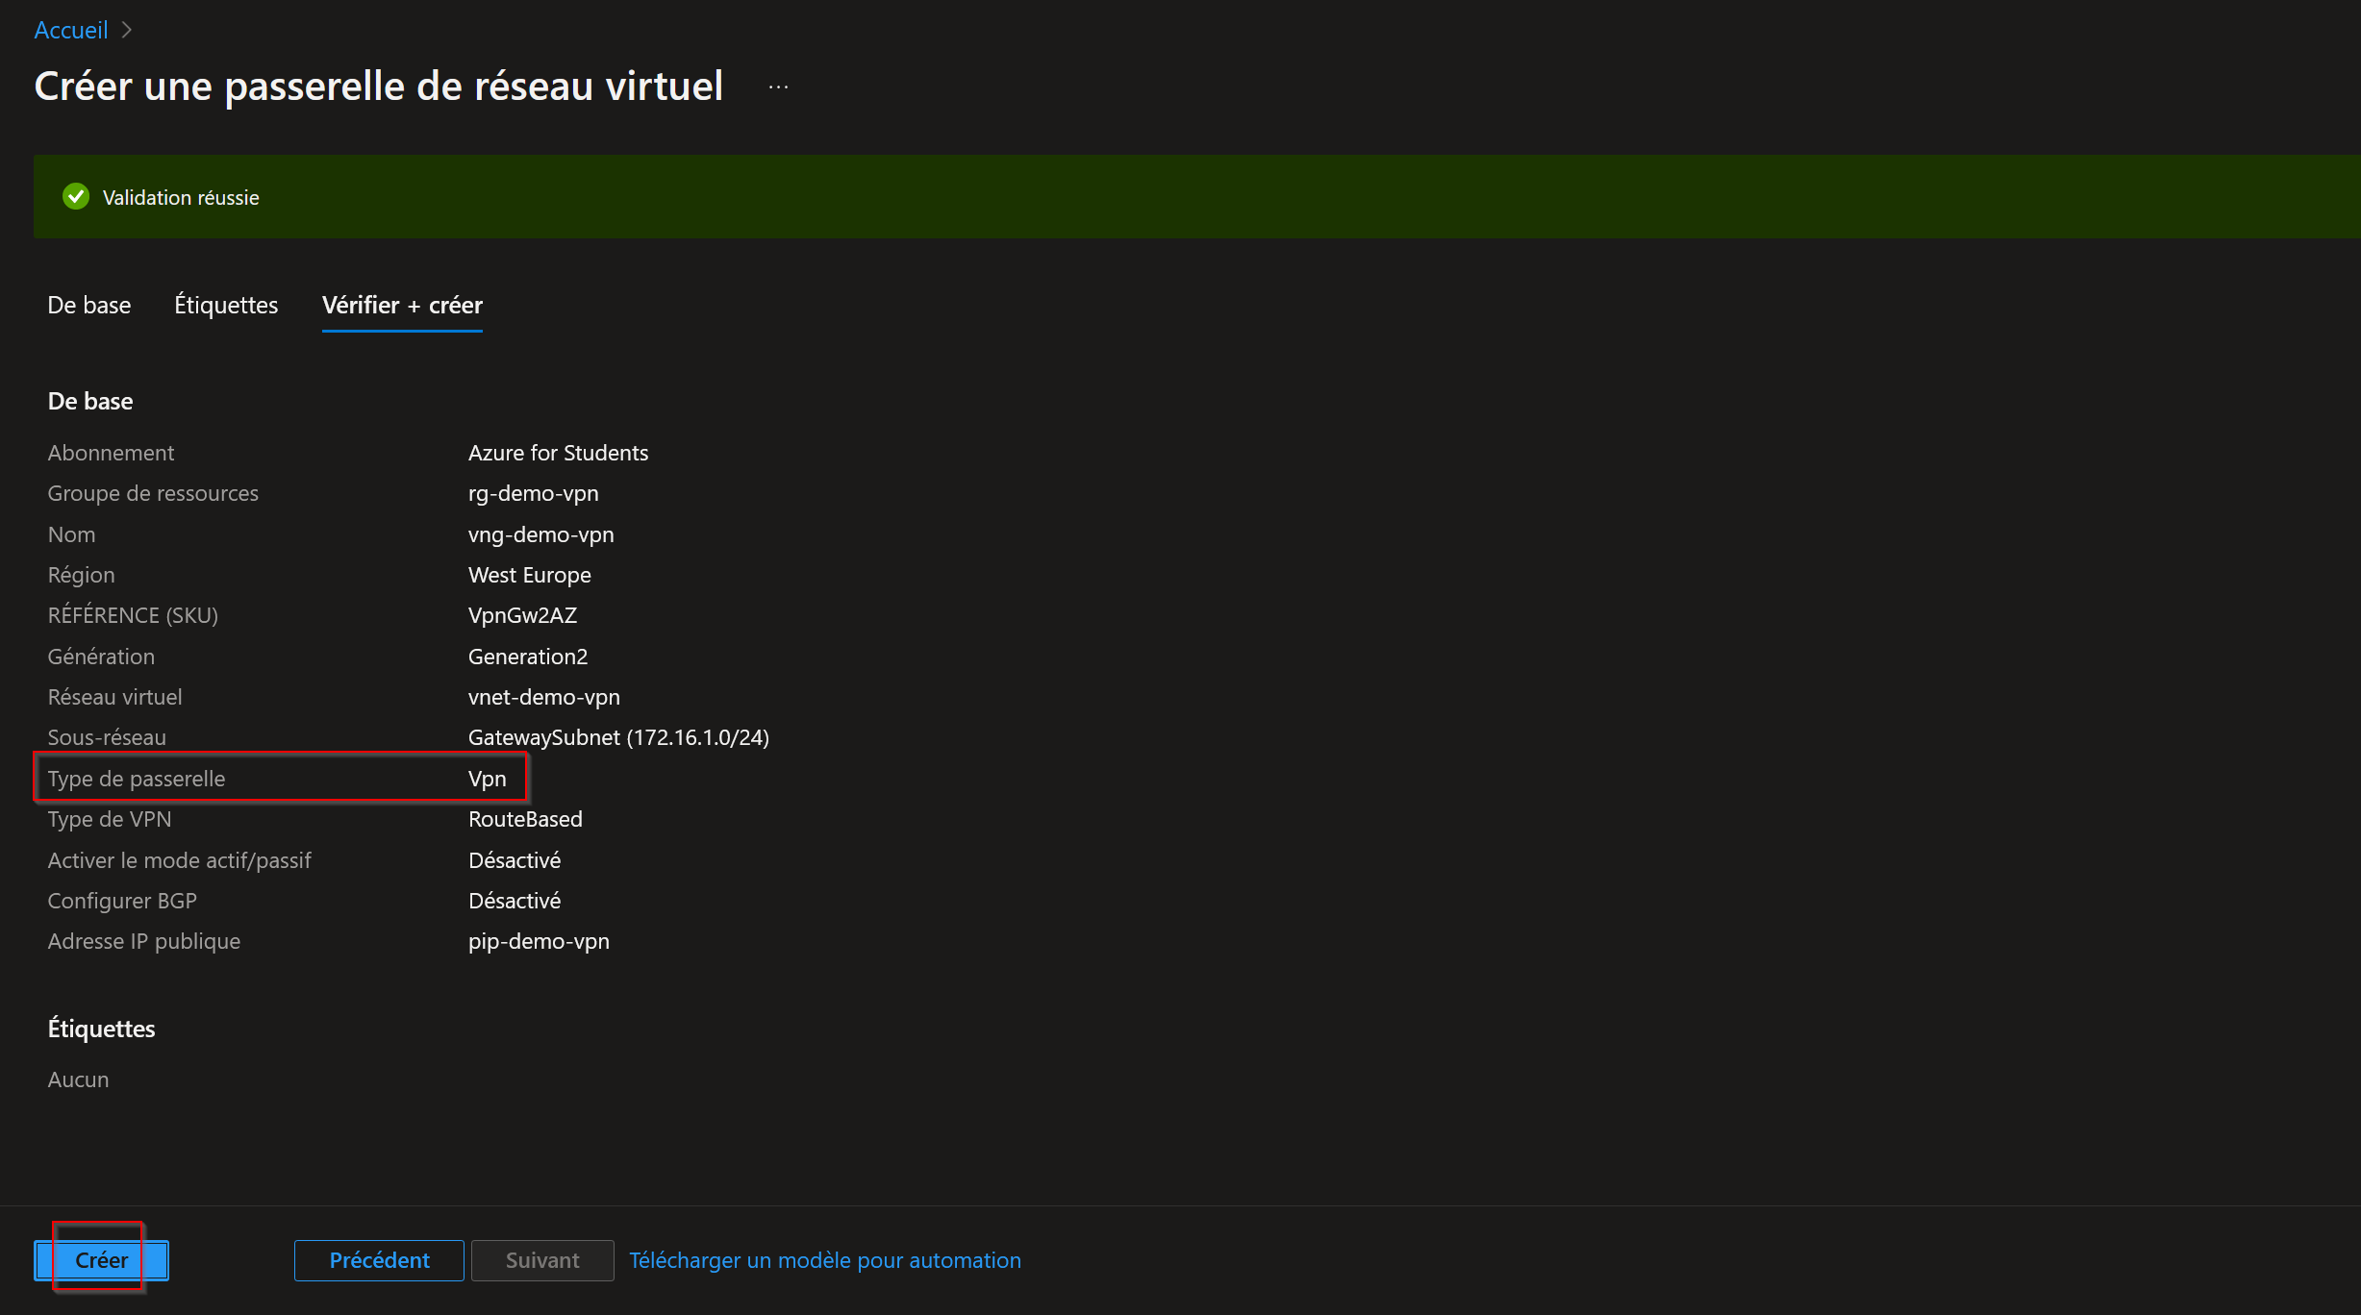

Une fois la ressource créée, vous devez récupérer son adresse IP publique pour pouvoir par la suite la renseigner dans AWS.

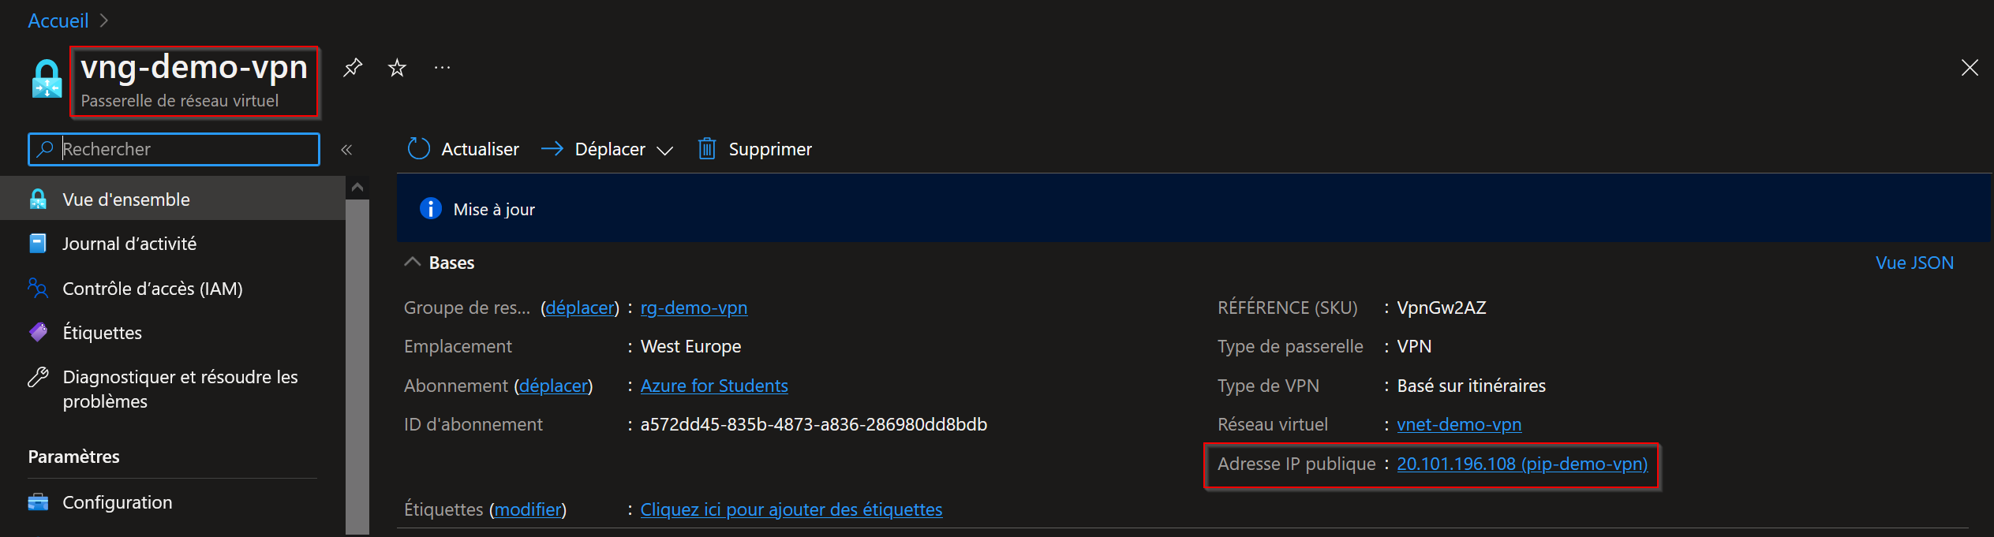
    - Configuration sur AWS
Pour créer la connexion VPN site-à-site, vous devez définir la gateway cible où vous allez vous connecter (c’est-à-dire côté Azure) et la virtual private gateway, « passerelle privée virtuelle » côté AWS.

Création du cloud privé virtuel (VPC)
Vous allez commencer par créer un Virtual Private Cloud, « Cloud privé virtuel » (VPC) sur AWS ainsi qu’un sous-réseau privé. Un VPC est une partie isolée du Cloud AWS qui vous est réservée.

Tapez « VPC » dans la barre de recherche pour retrouver l’interface de gestion VPC puis choisissez une région de votre choix et cliquez sur « Créer un VPC »

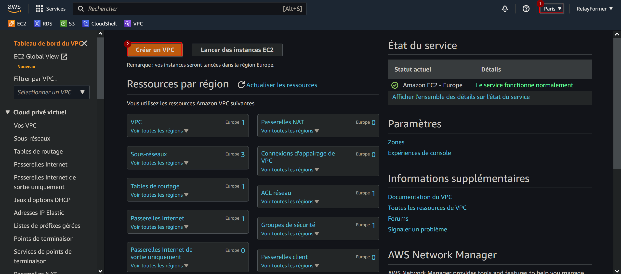

Renseignez les champs comme illustré ci-dessous :

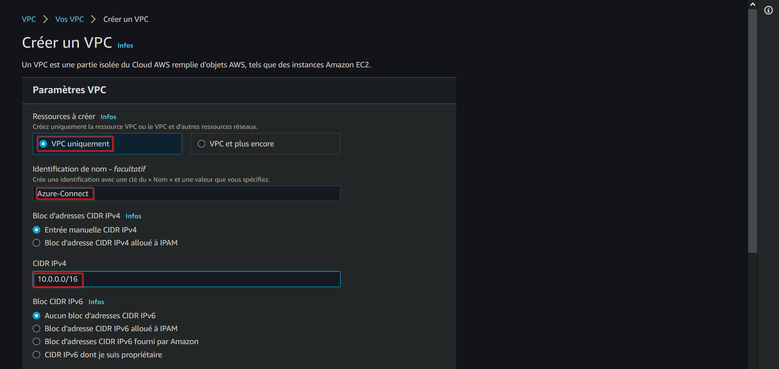
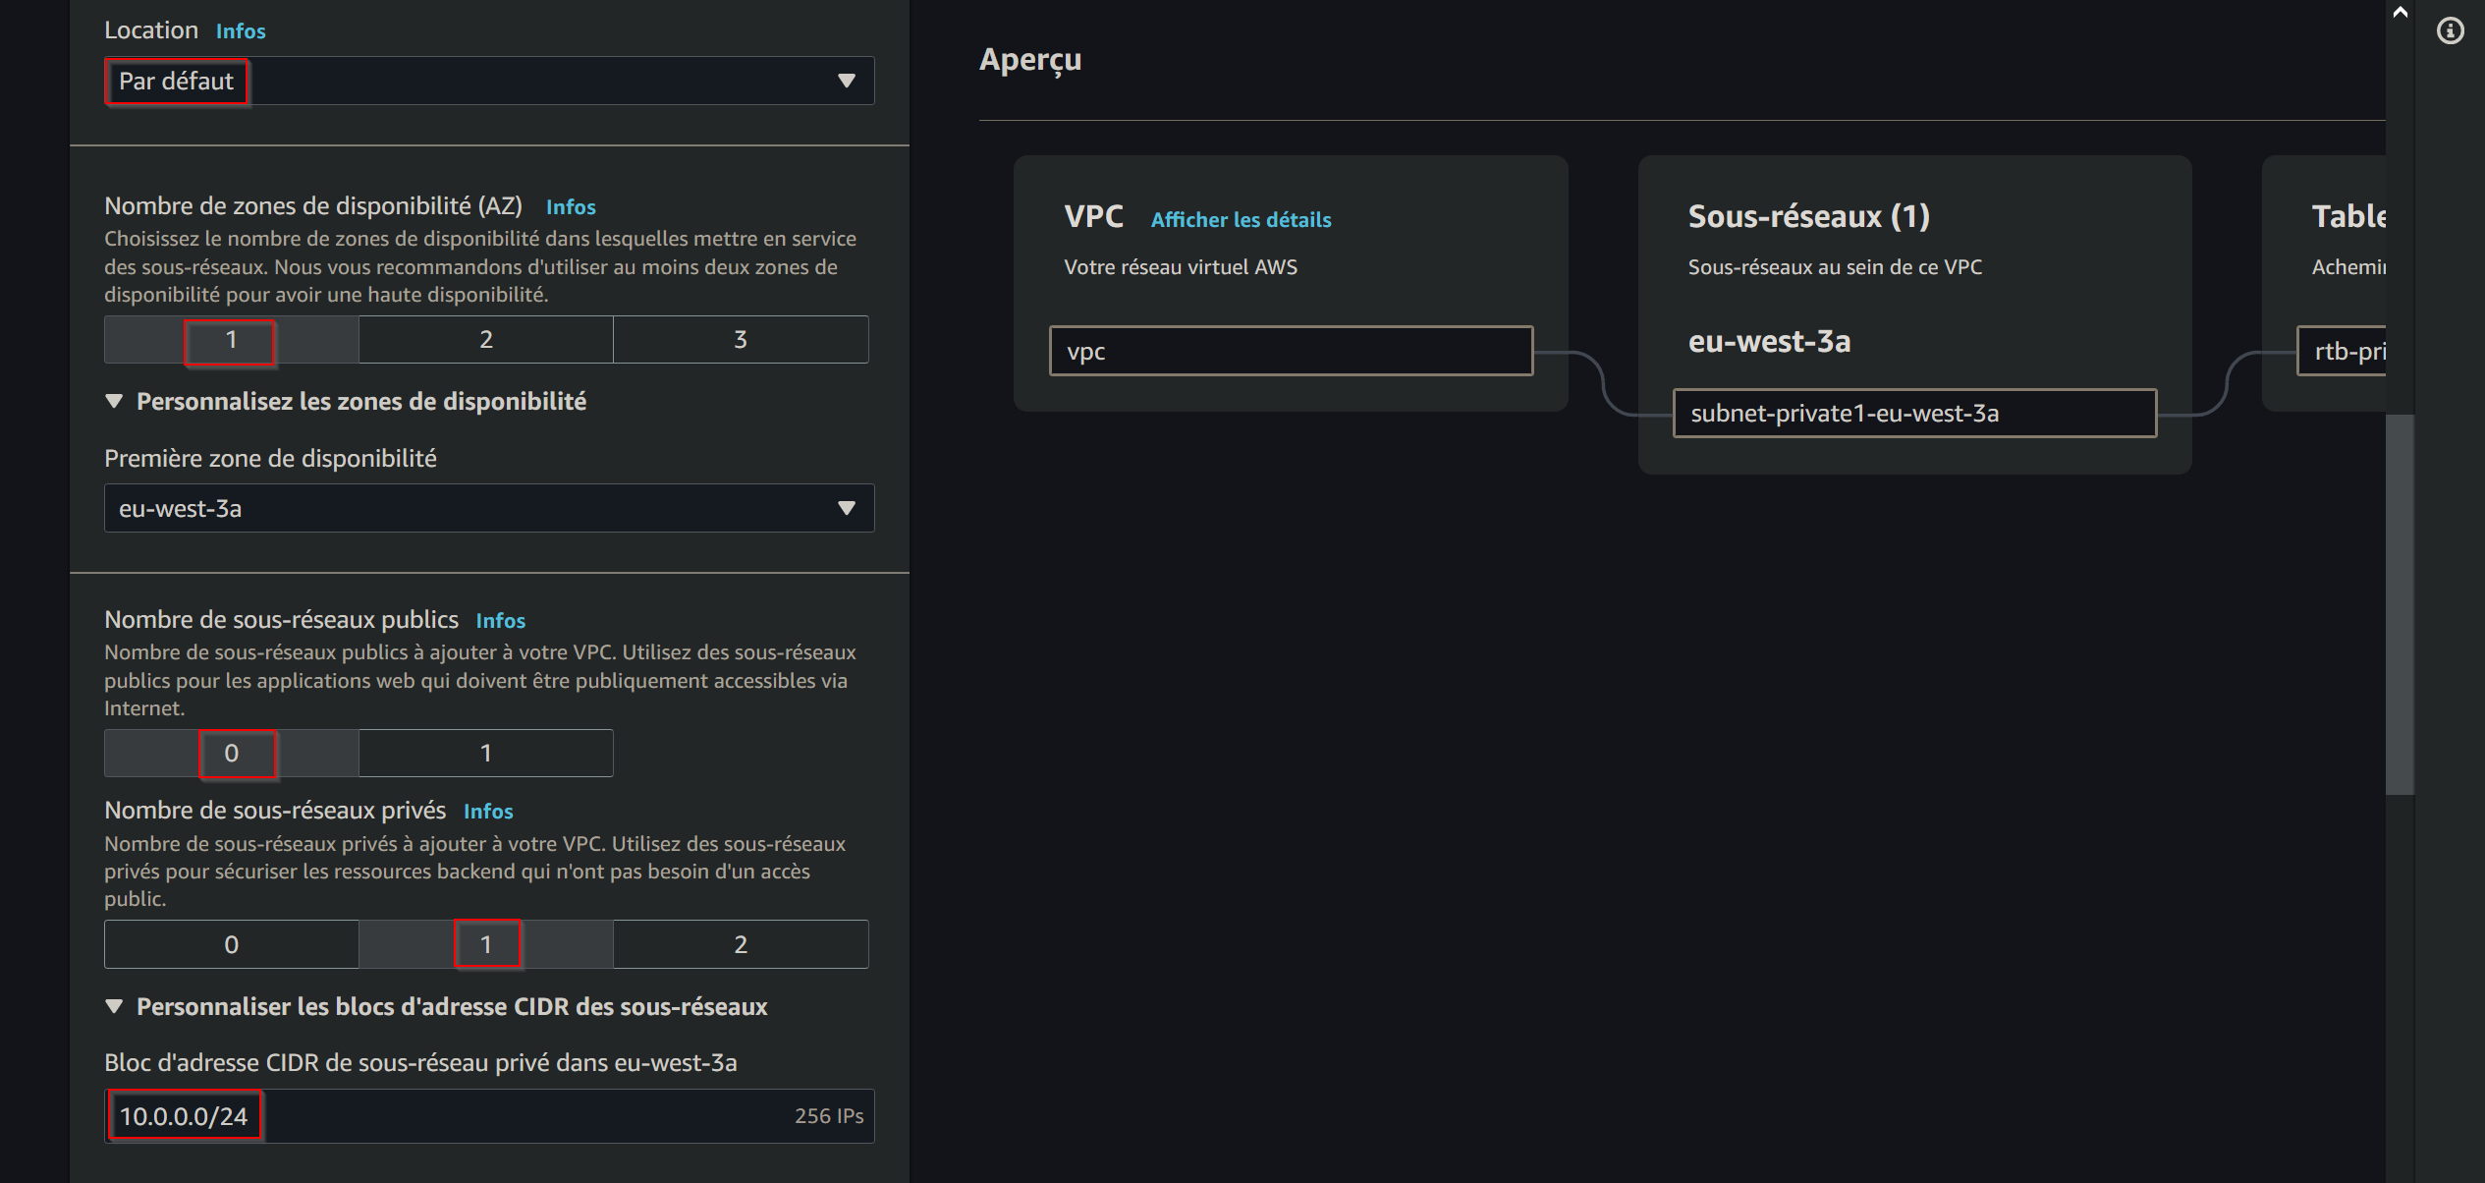
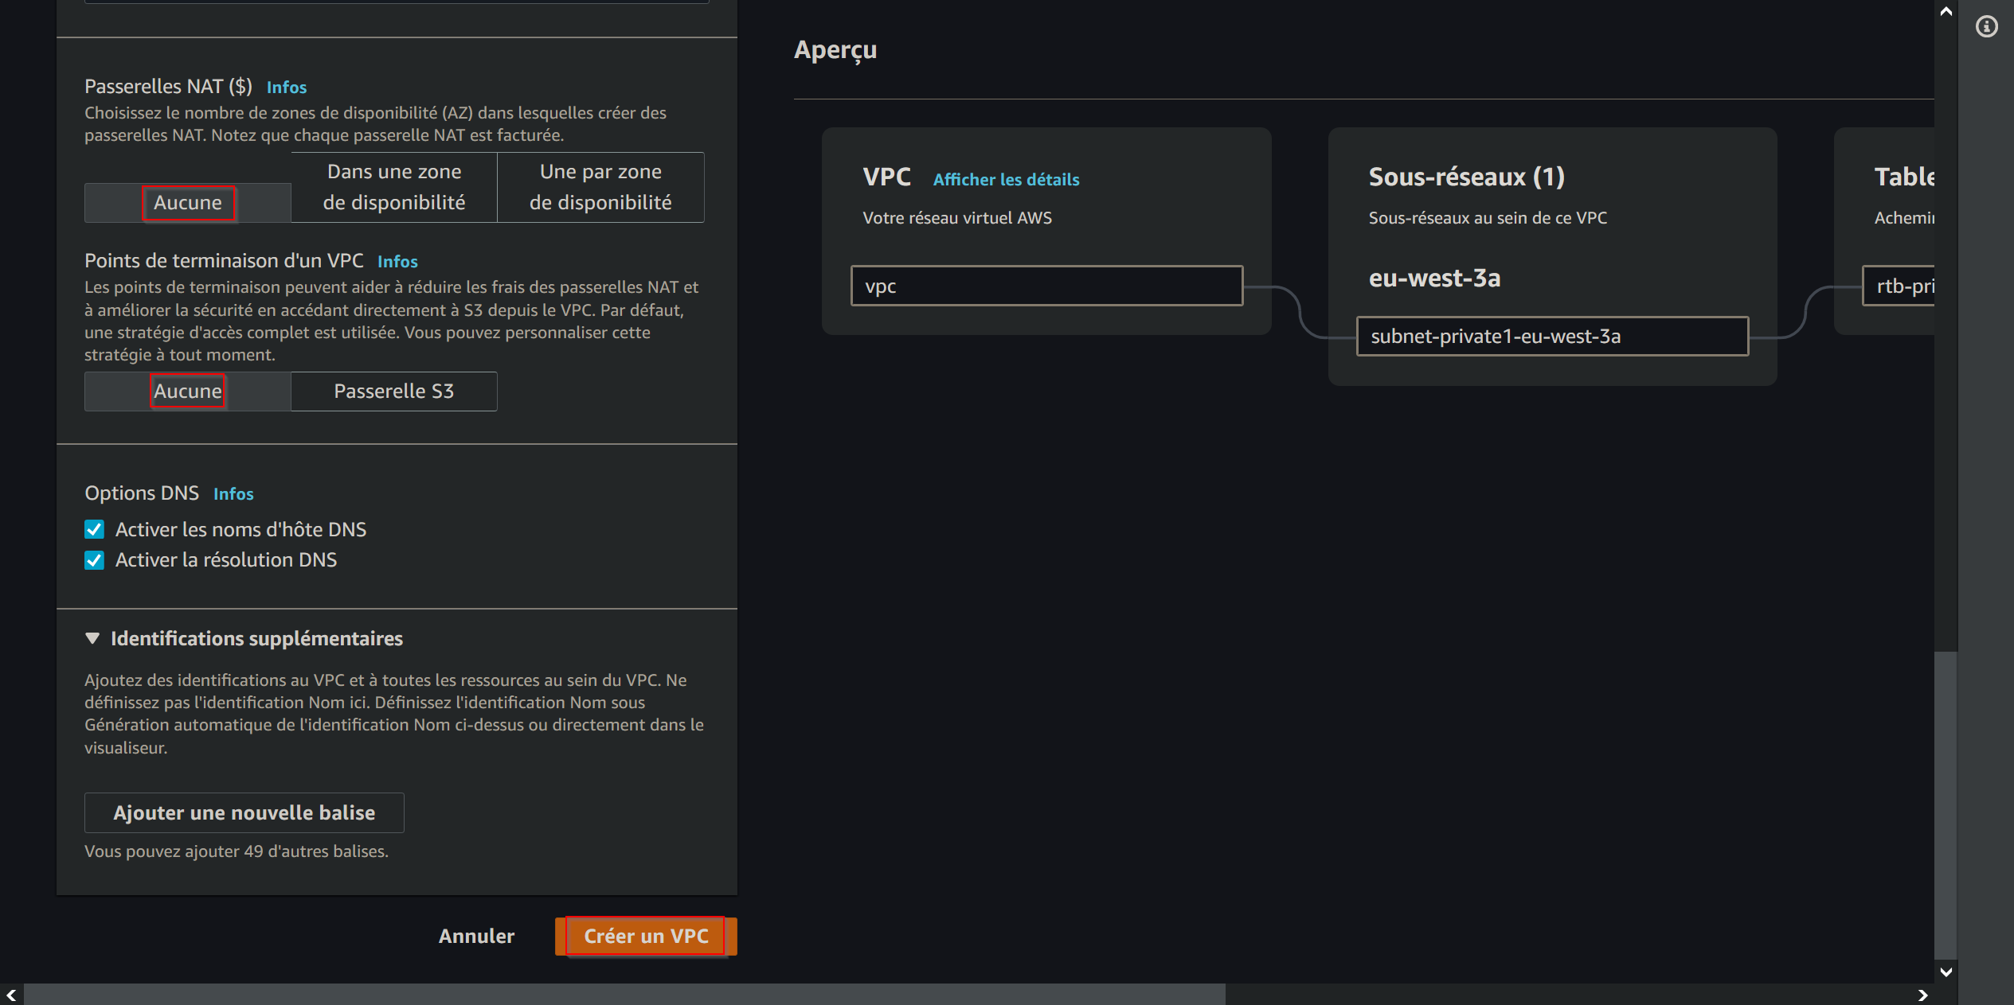

Cliquez sur « Créer un VPC » :

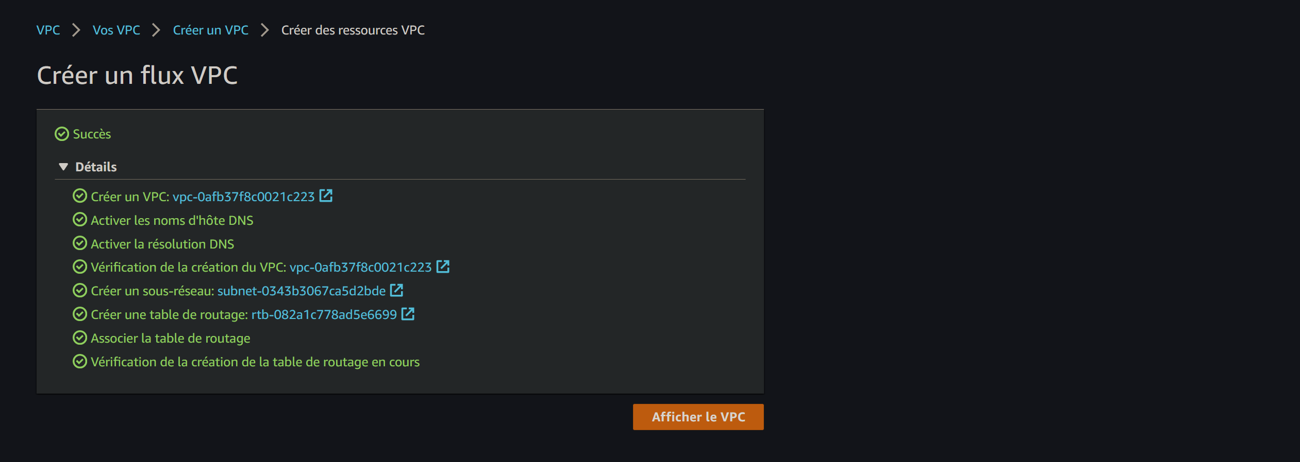

Vous pouvez ensuite vérifier que votre VPC est bien créé :

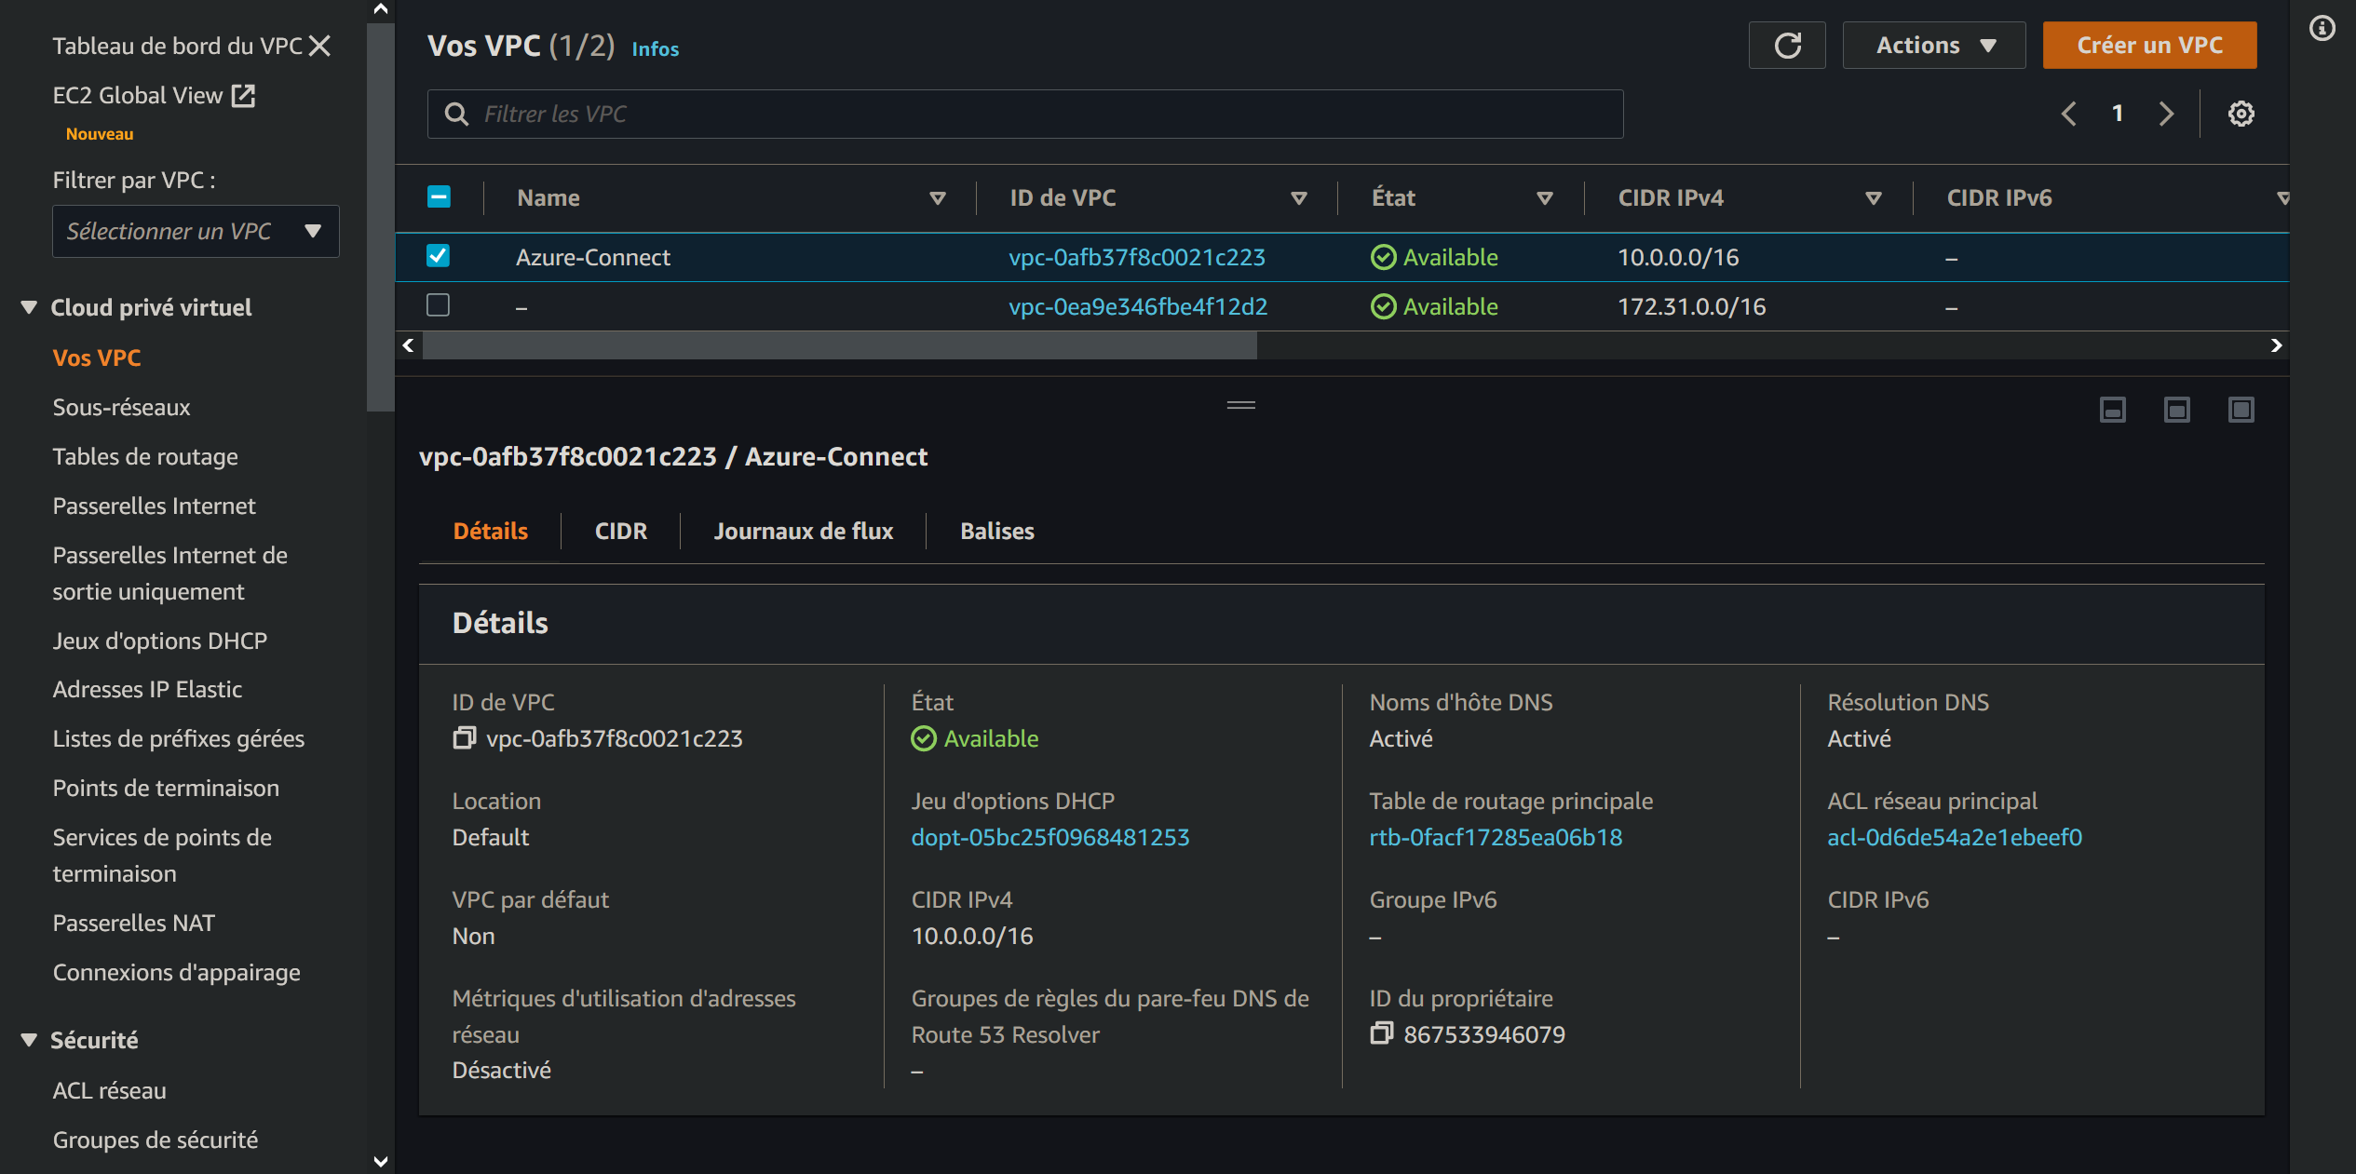

Création de la passerelle client (CG)
Vous allez créer une customer gateway, « passerelle client » :

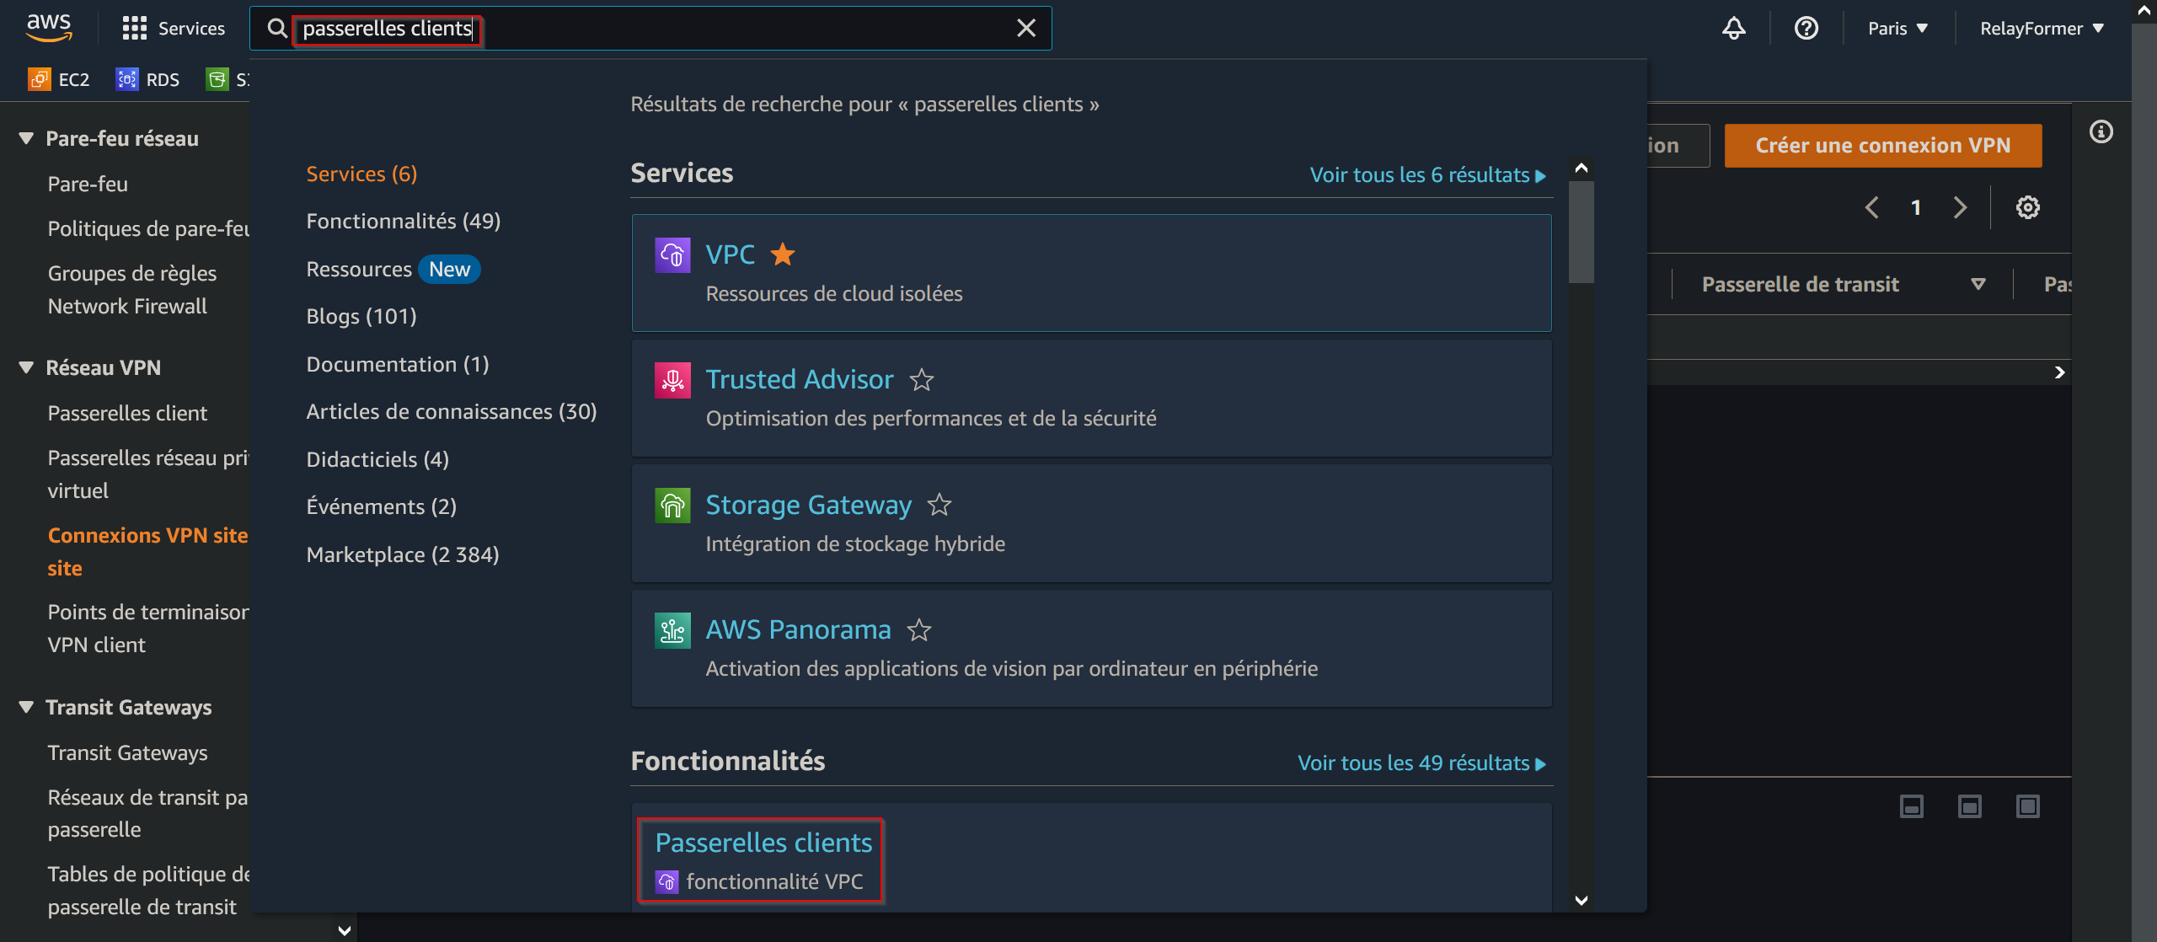

Cliquez sur « Créer une passerelle » :

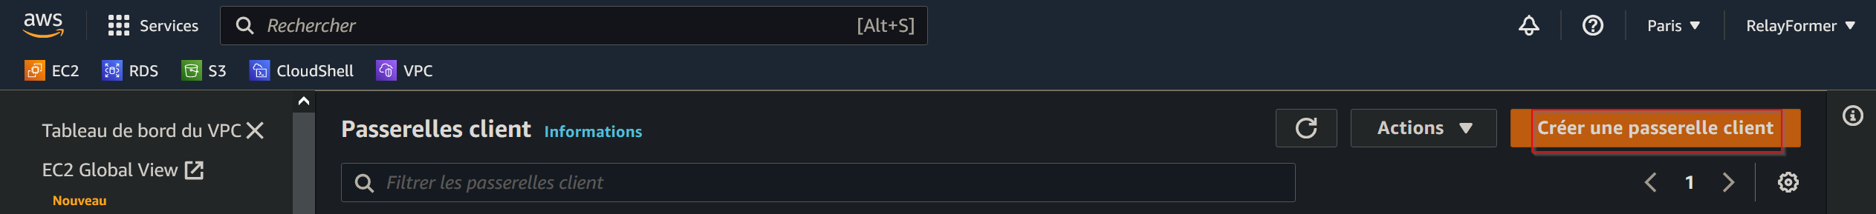

Remplissez les champs en indiquant l’adresse IP publique que vous avez récupérée sur Azure précédemment :

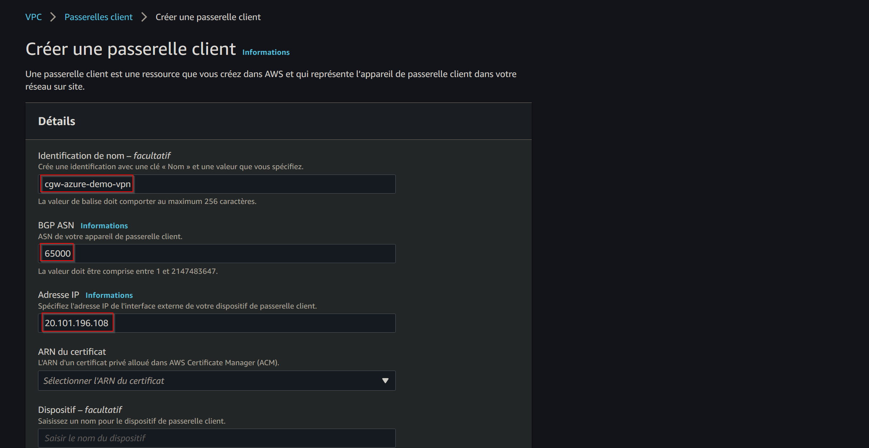
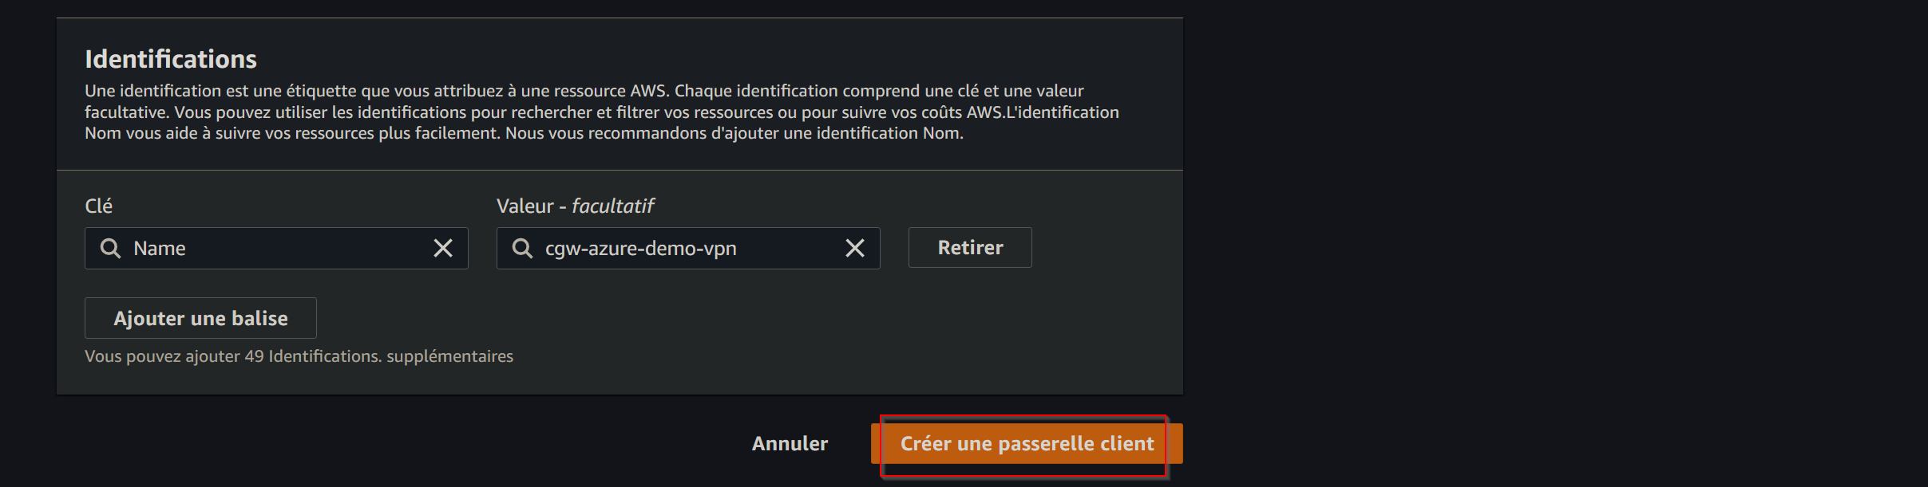

Vous pouvez vérifier le bon déploiement de votre passerelle client :

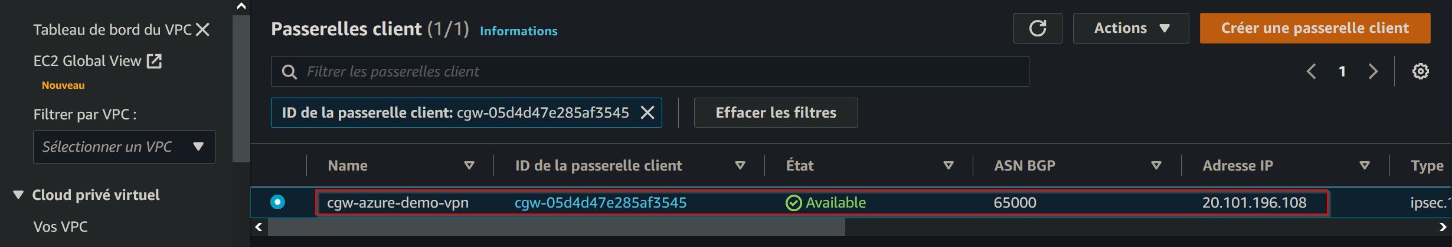

Création de la passerelle réseau privé virtuel (VPG)
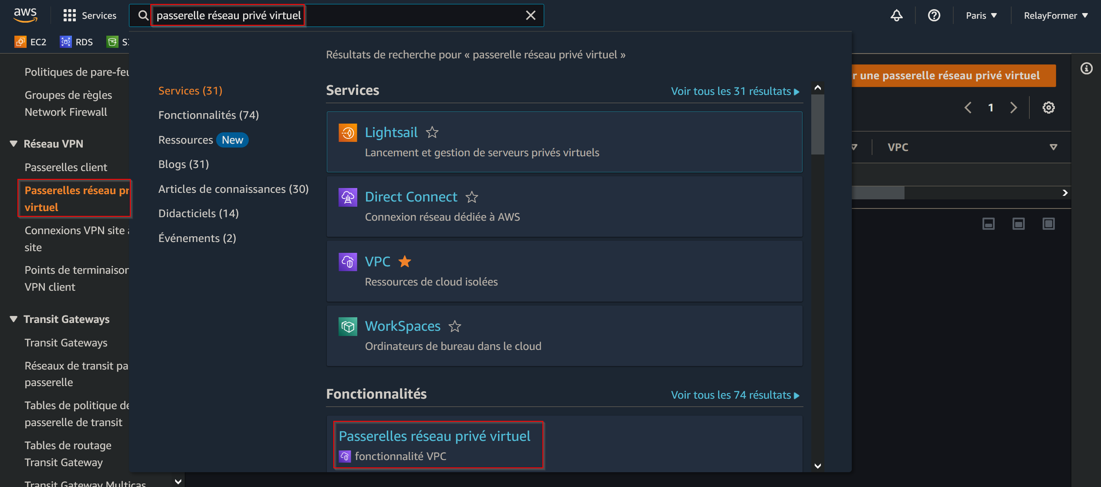

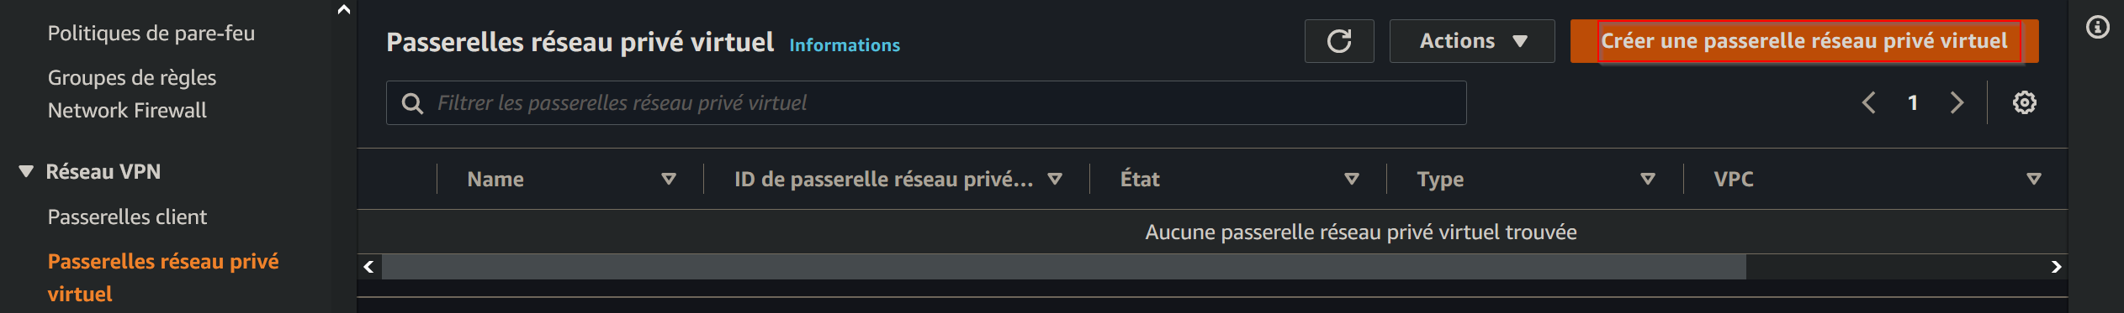

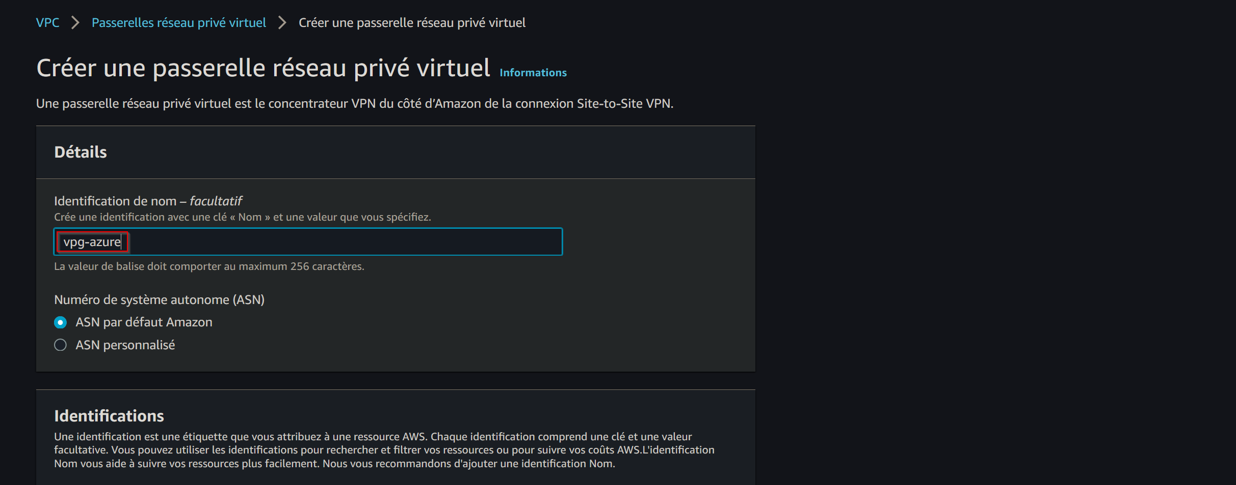
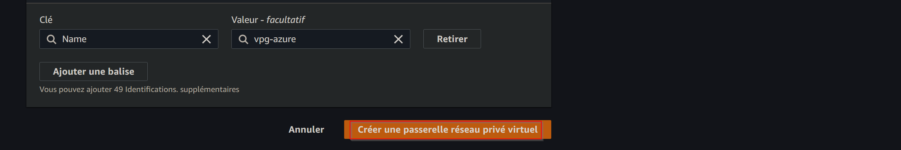

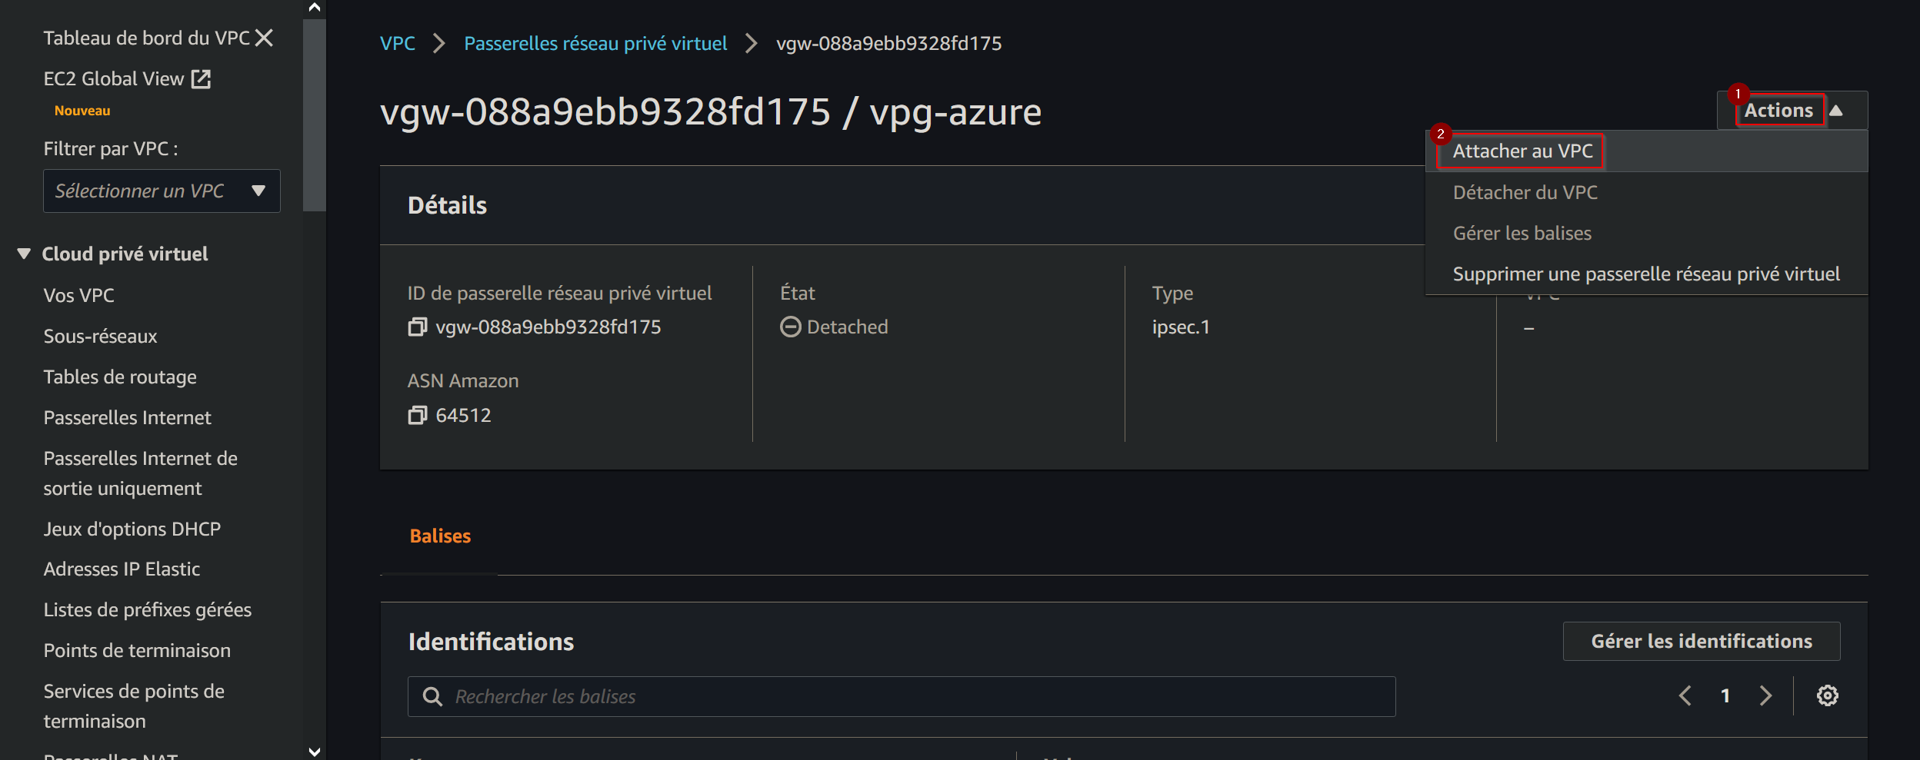

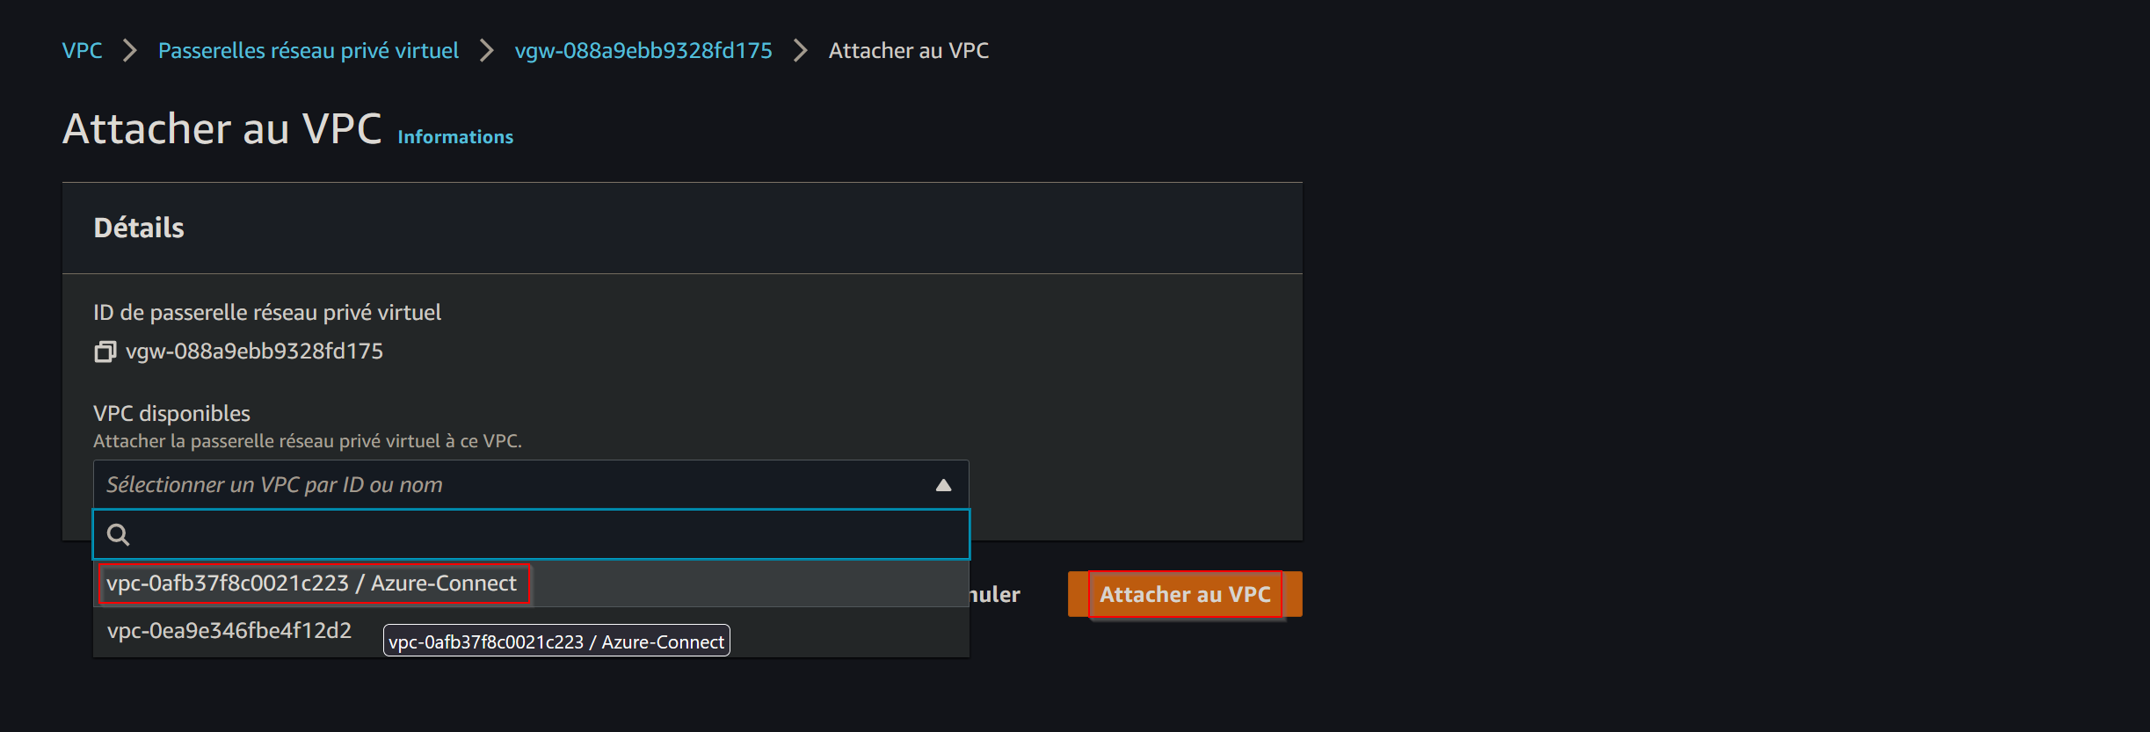

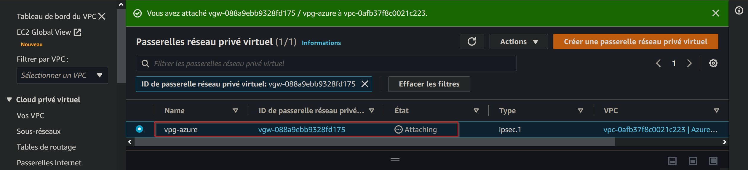

Création de la connexion VPN site-à-site
Tapez « Connexions VPN site à site » dans la barre de recherche

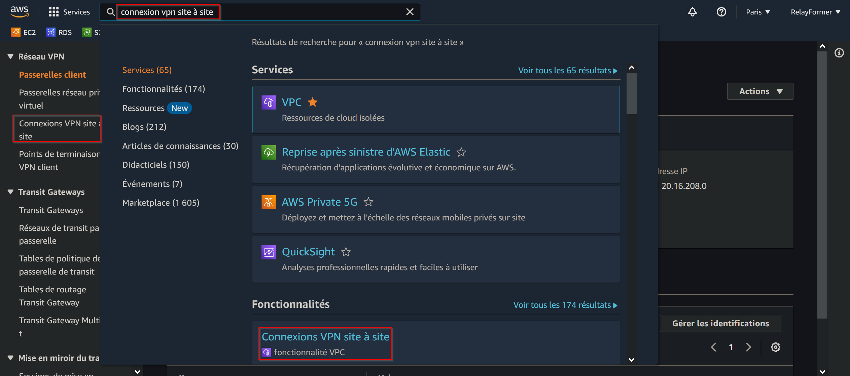

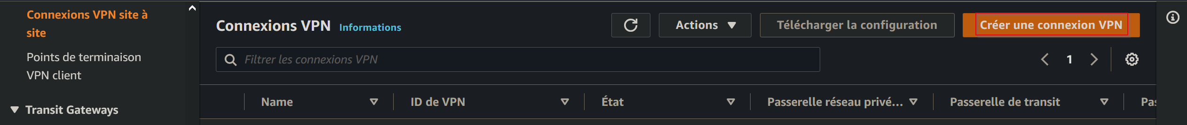

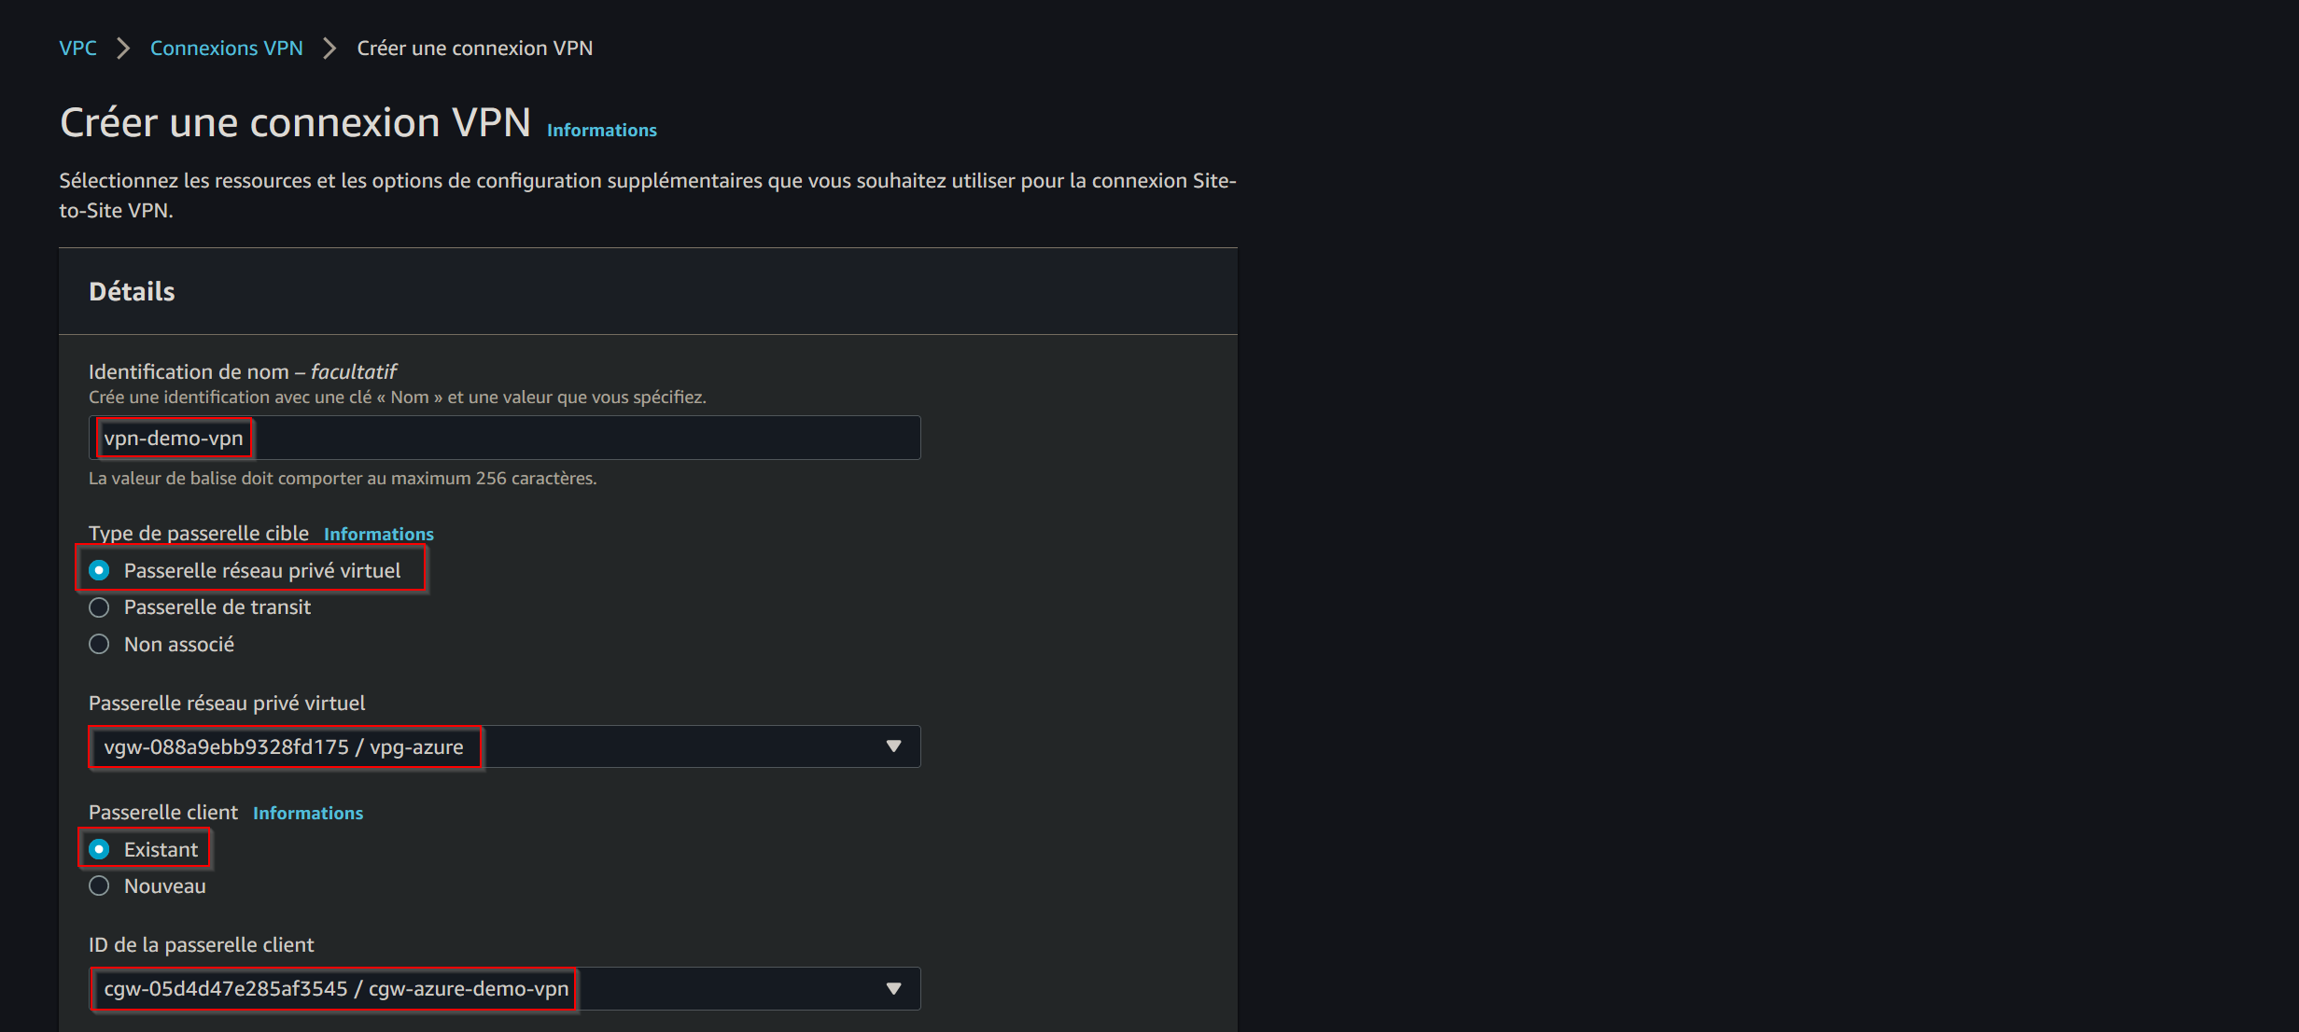
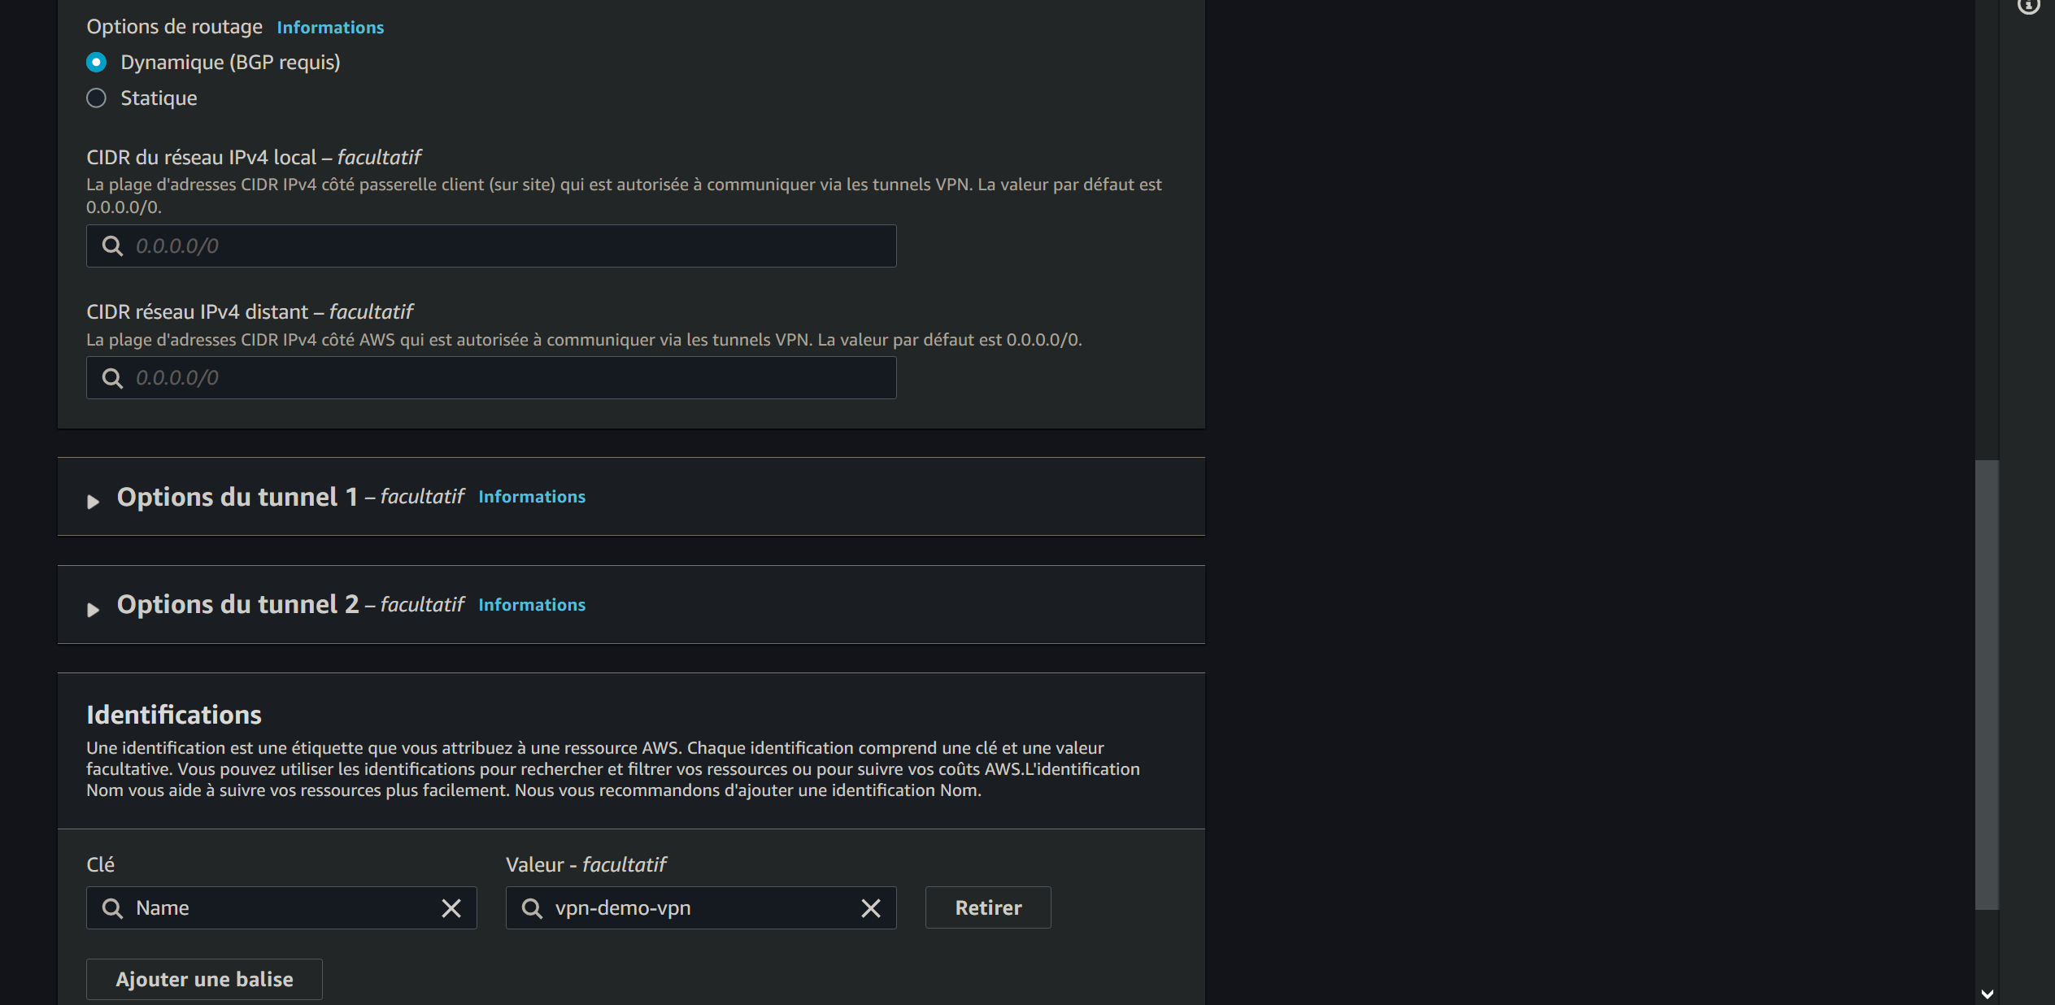

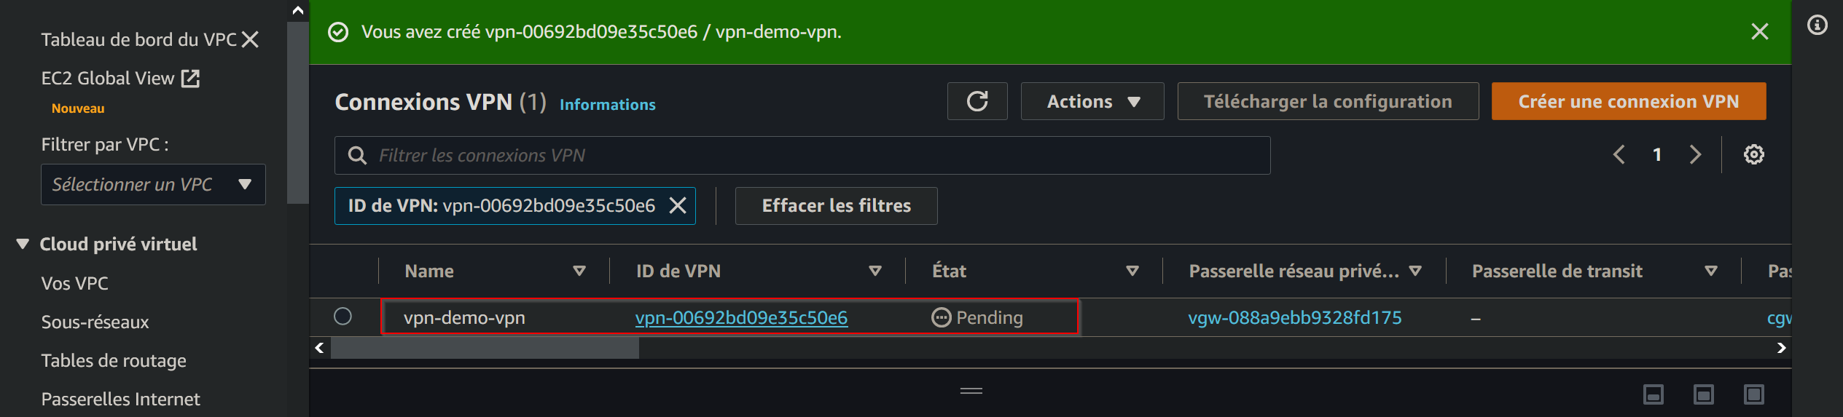

Vous remarquez qu’il y a possibilité d’avoir deux tunnels VPN (donc avec deux paires d’adresse IP) pour des questions de haute disponibilité : si jamais un des tunnels devient inaccessible, le routage se fera à travers l’autre tunnel.

Vous allez maintenant configurer un des deux tunnels VPN (il n’est pas nécessaire de configurer les deux car c’est un lab vous n’avez donc pas besoin de redondance) :

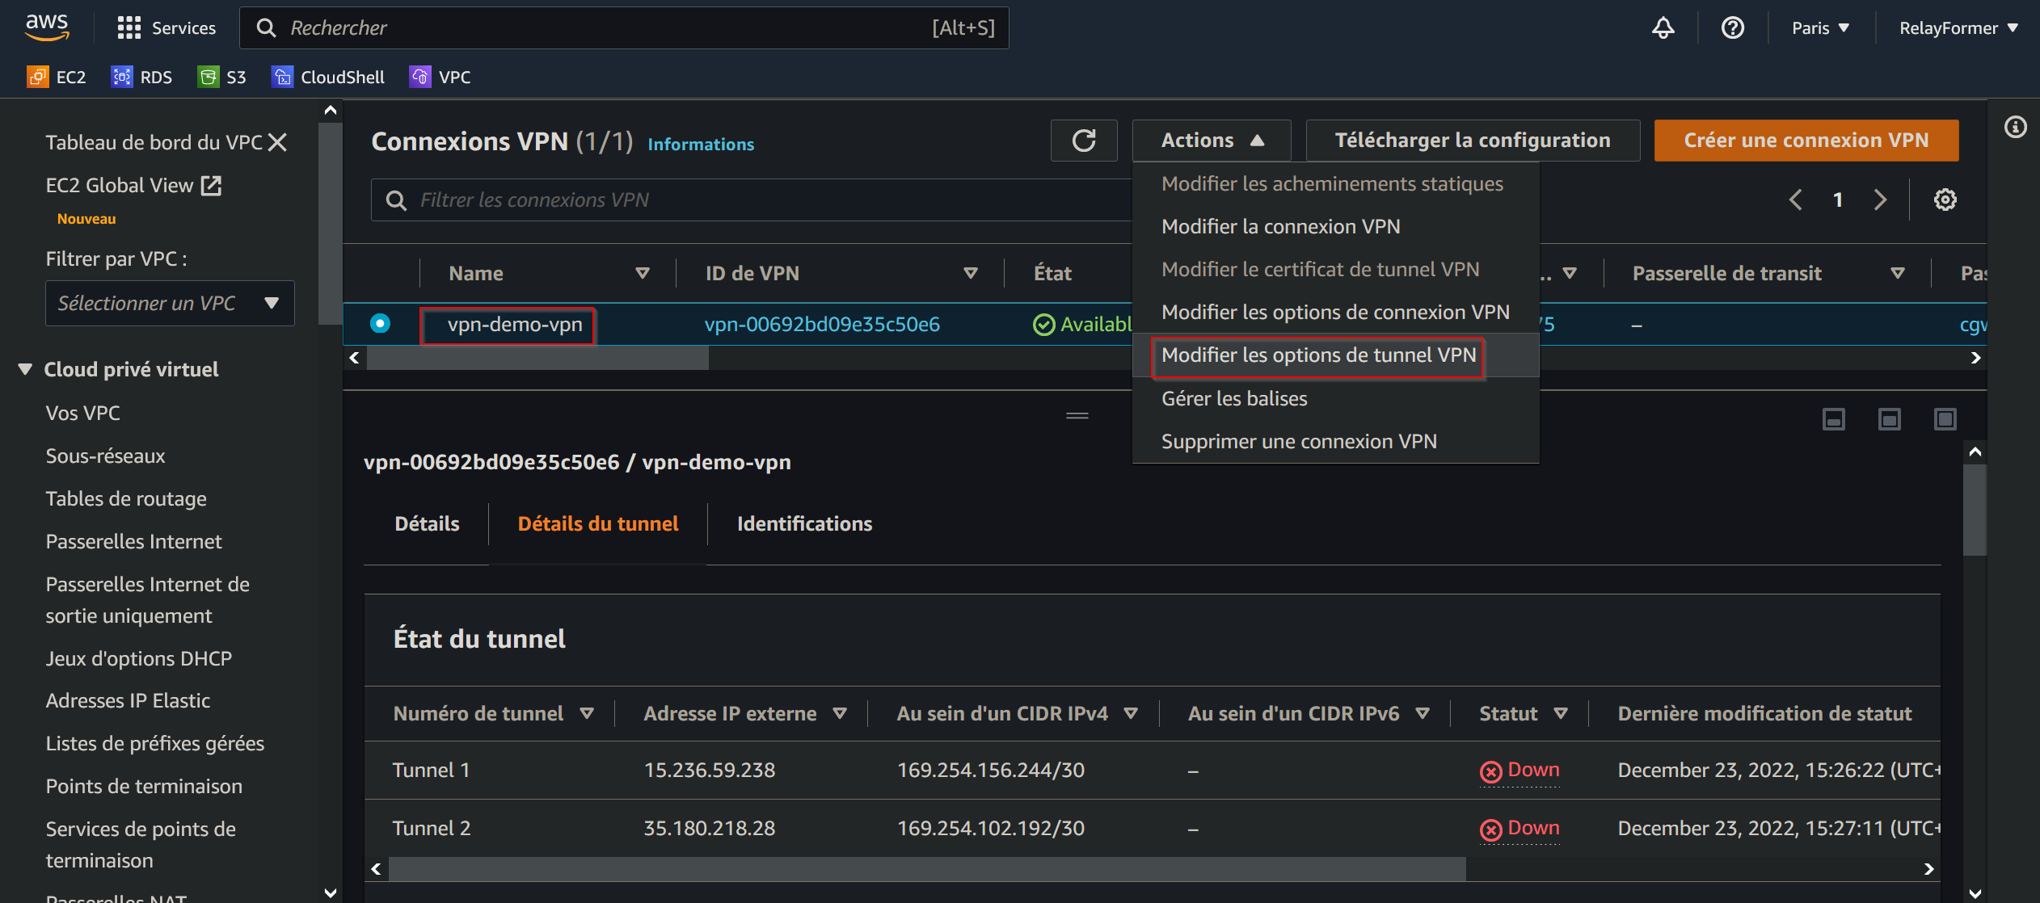

Attribuez une IP publique à l’interface du tunnel VPN, notez la clé pré-partagée quelque part pour y revenir par la suite et laissez les autres options par défaut :

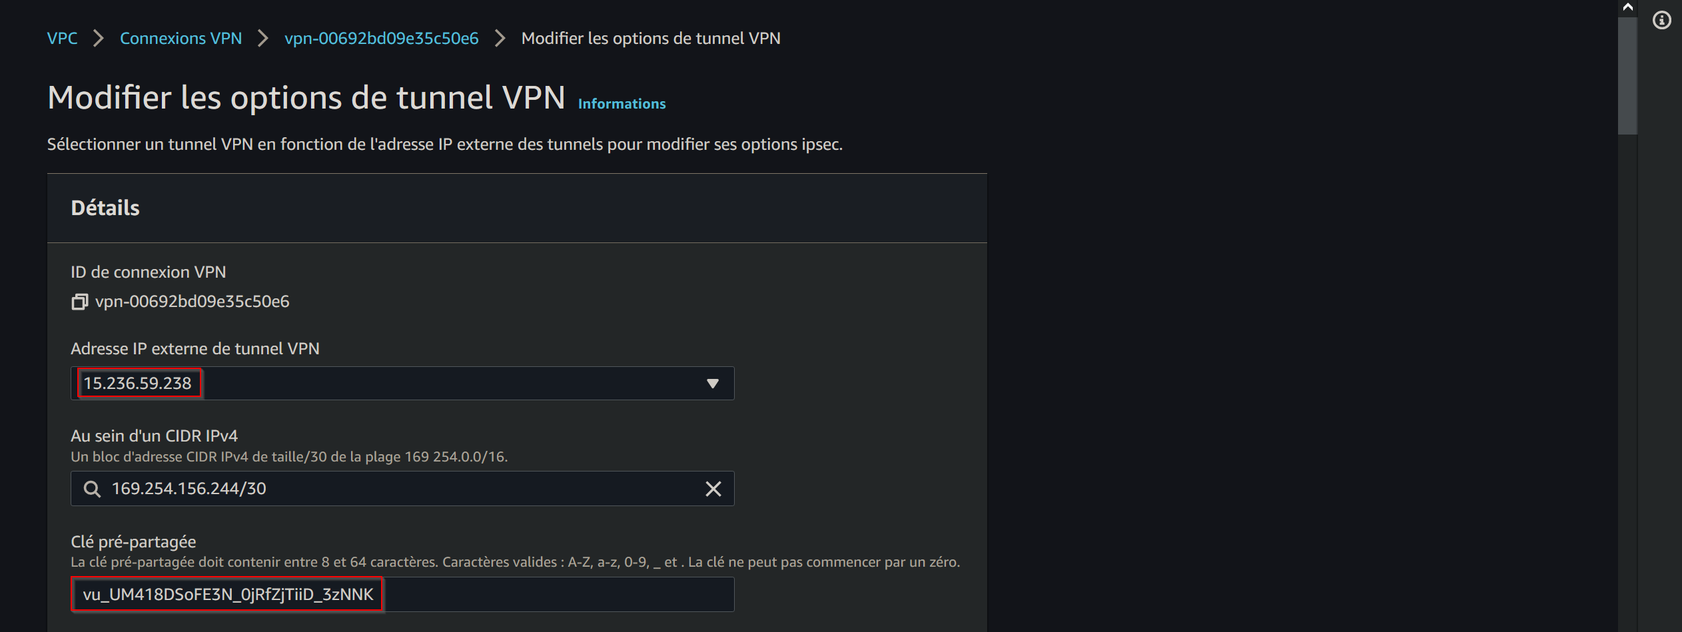

Configuration de la table de routage du VPC sur AWS
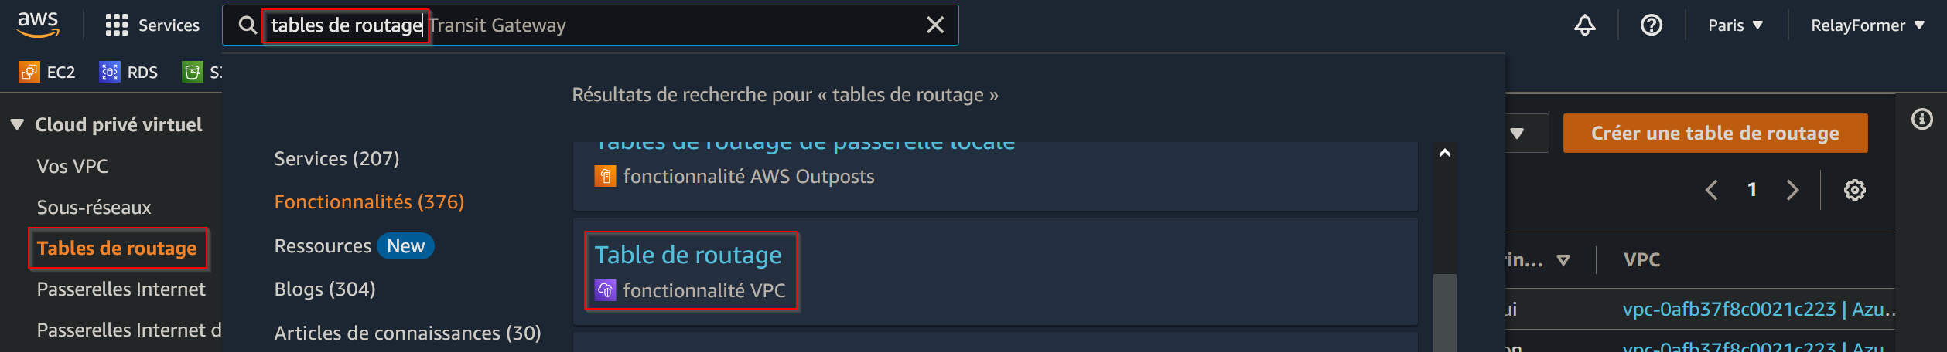

Cherchez la table de routage associée au sous-réseau sur lequel vous allez déployer vos machines virtuelles AWS.

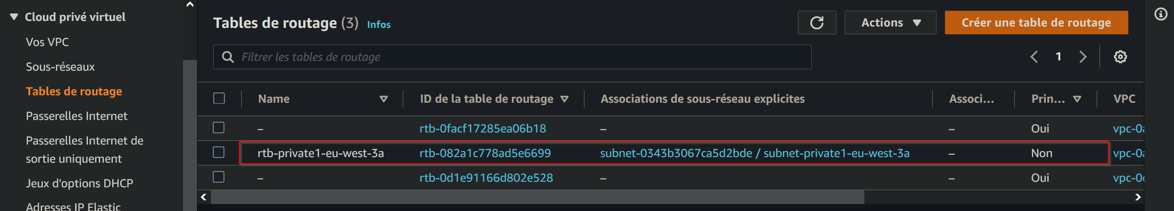

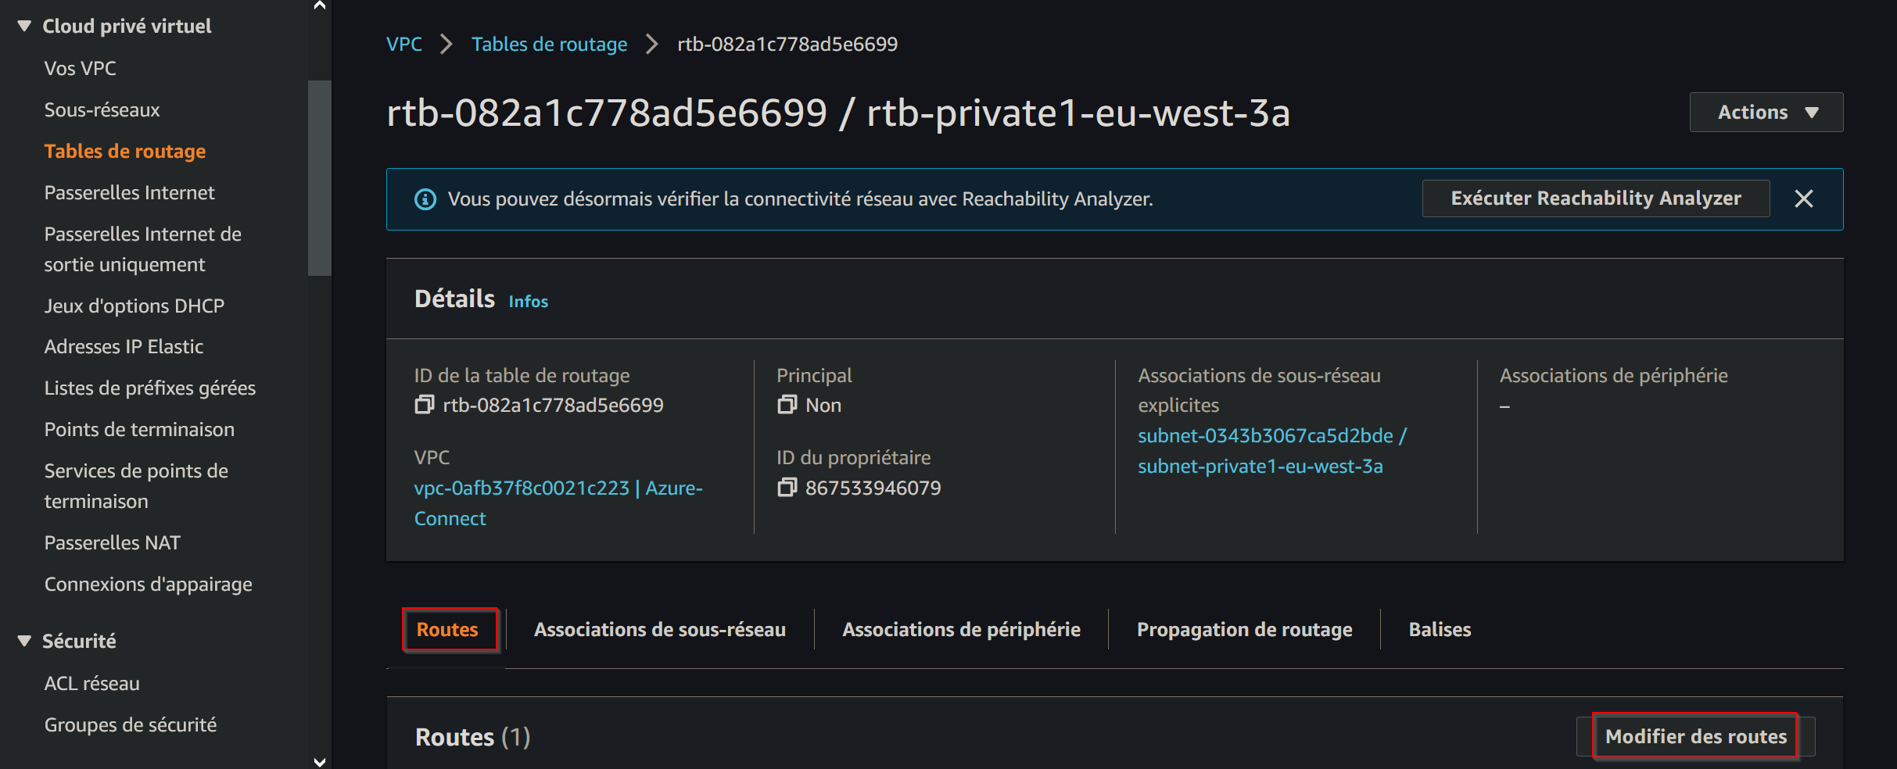

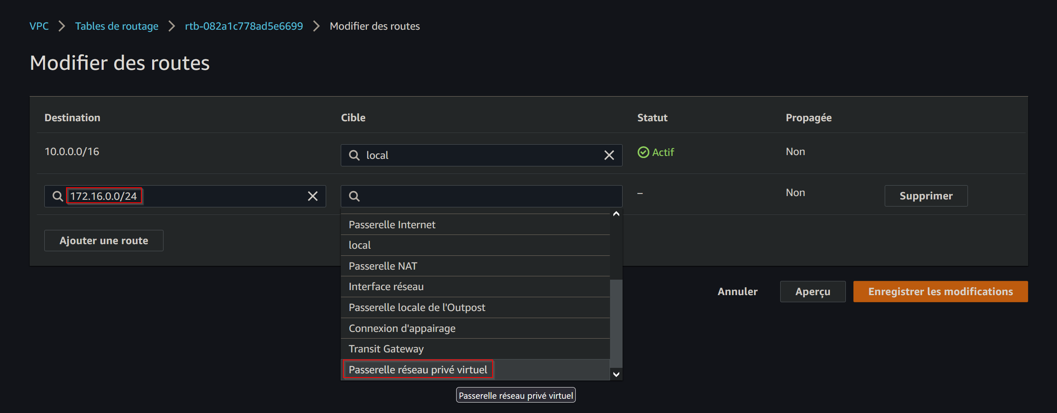

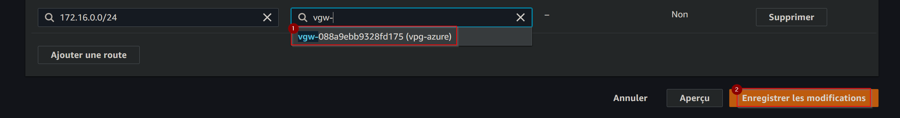

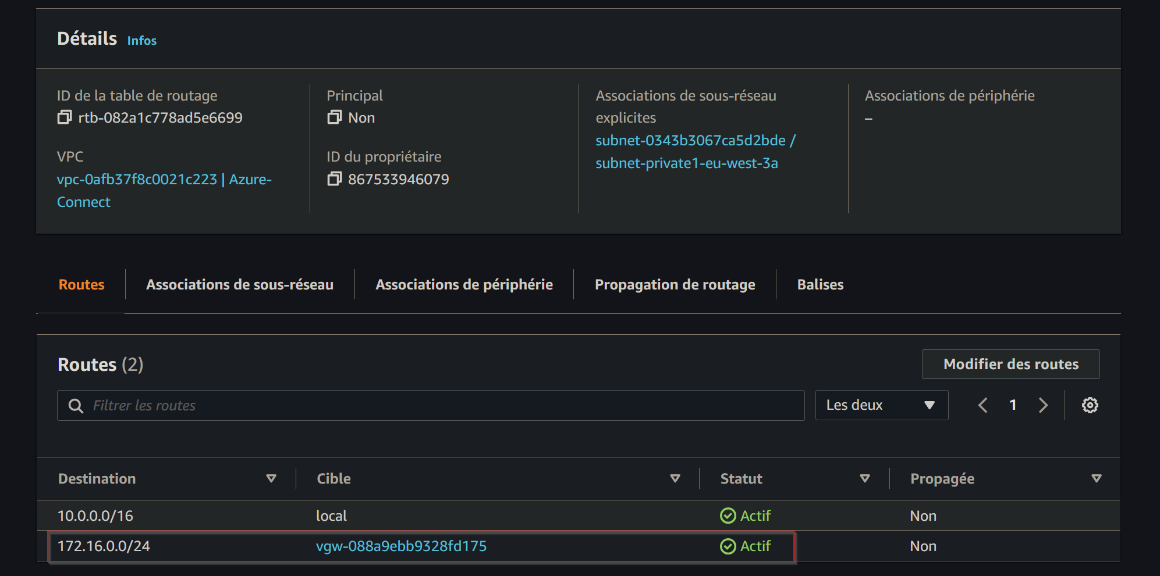
    - Configuration sur Azure (encore)

Création de la passerelle de réseau local (LNG)
Une fois que le VPN côté Azure est créé il faut créer la représentation du VPN côté AWS dans Azure, pour cela il faut créer ce qu’on appelle une local network gateway, « « passerelle de réseau local » (LNG)

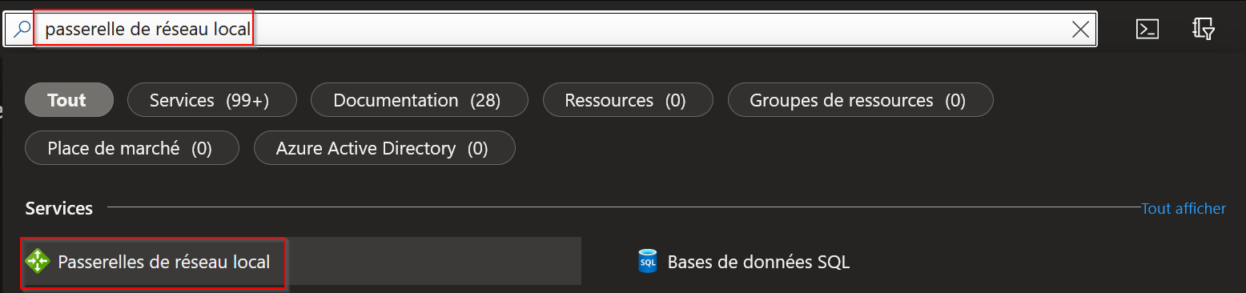

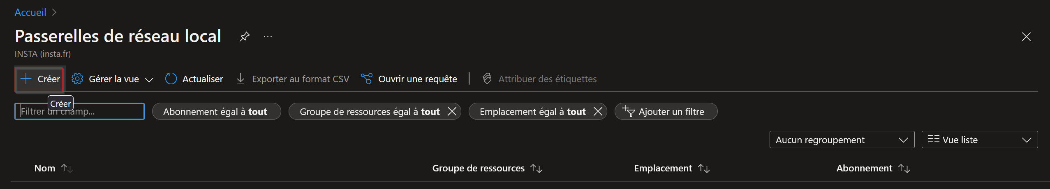

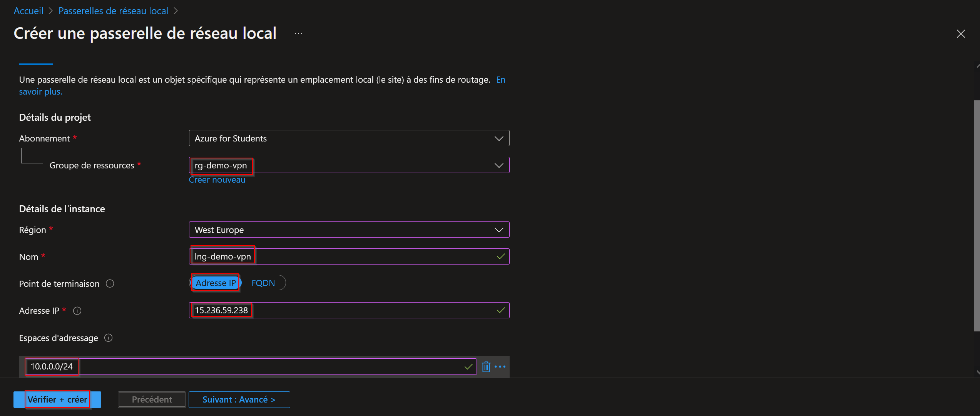

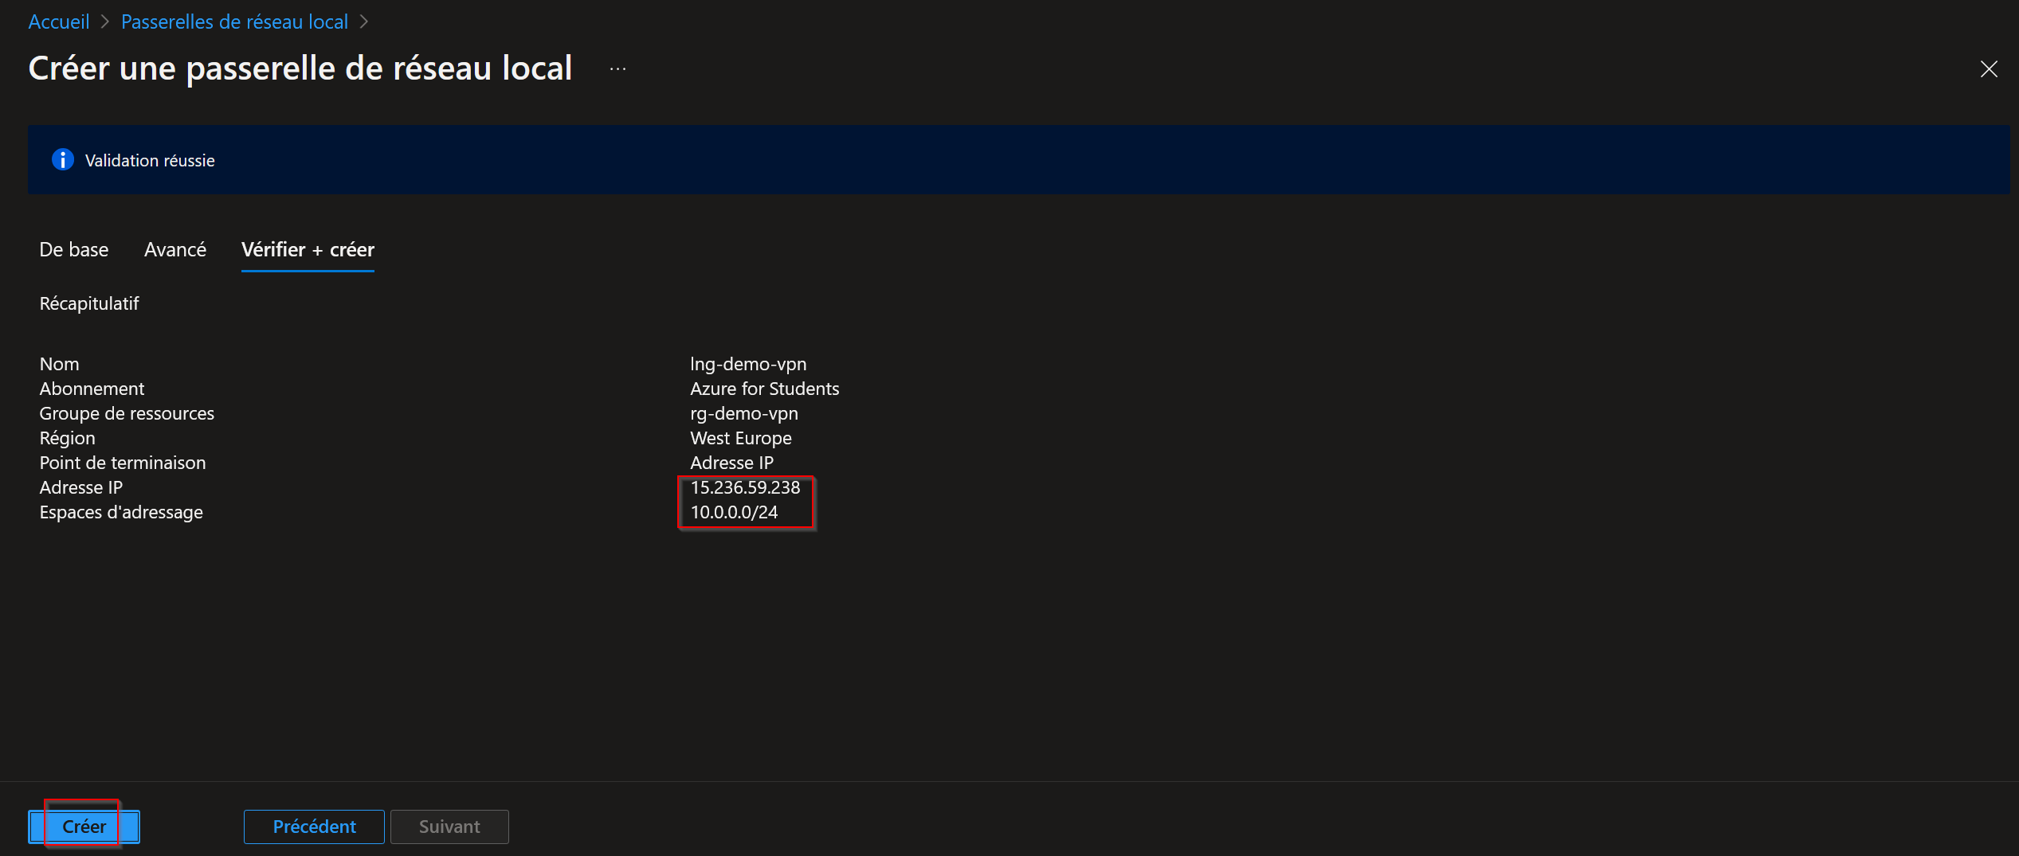

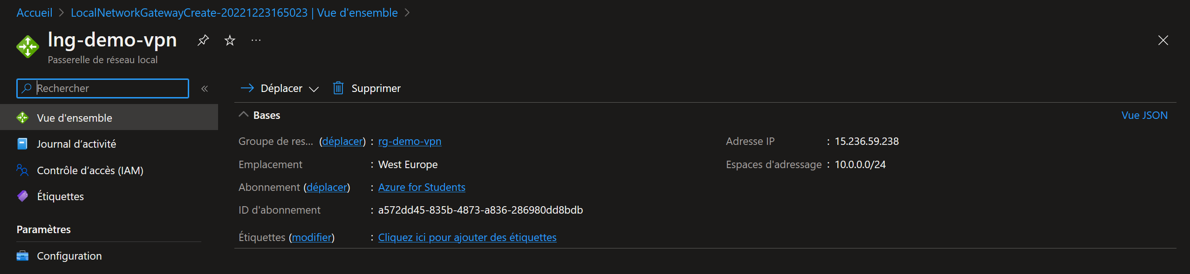

Mise en place de la connexion
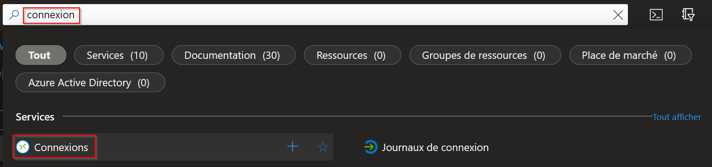

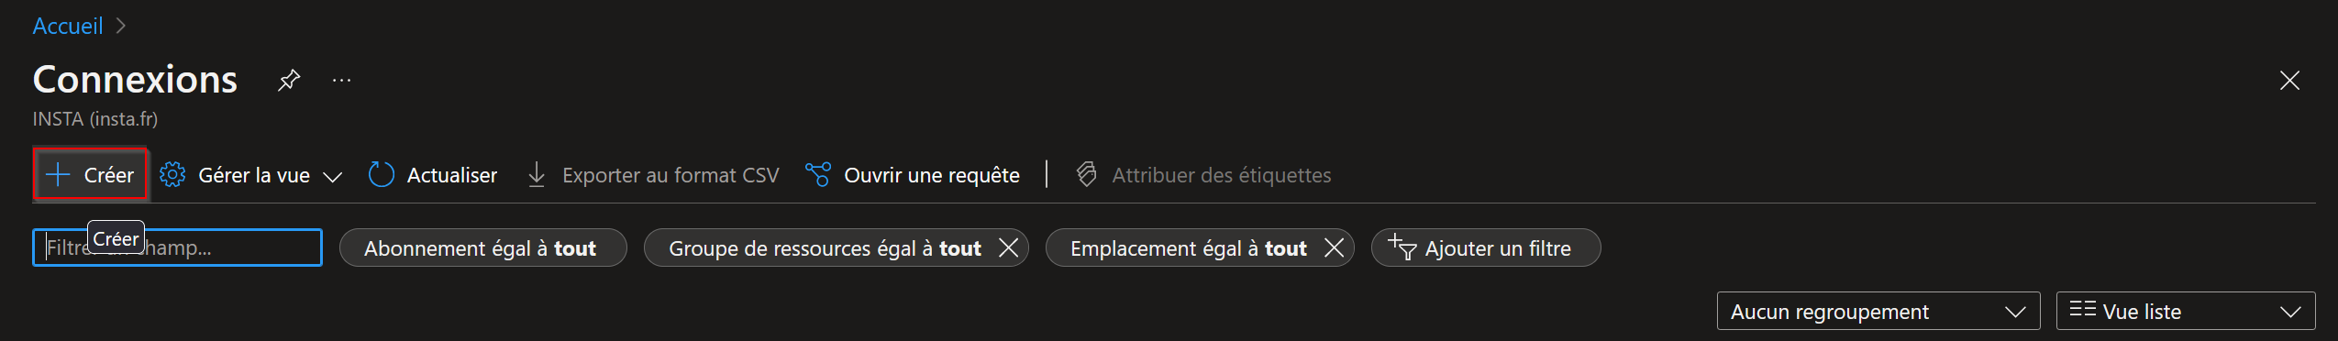

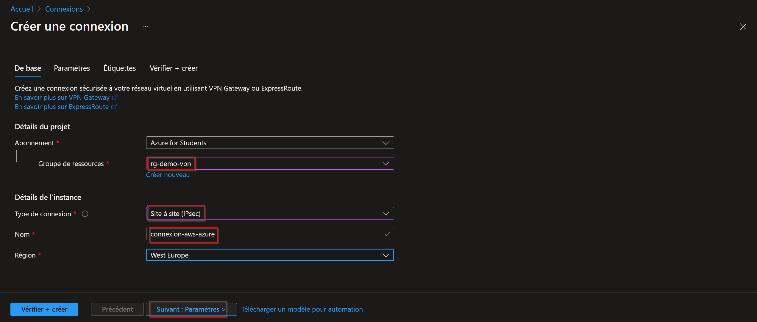

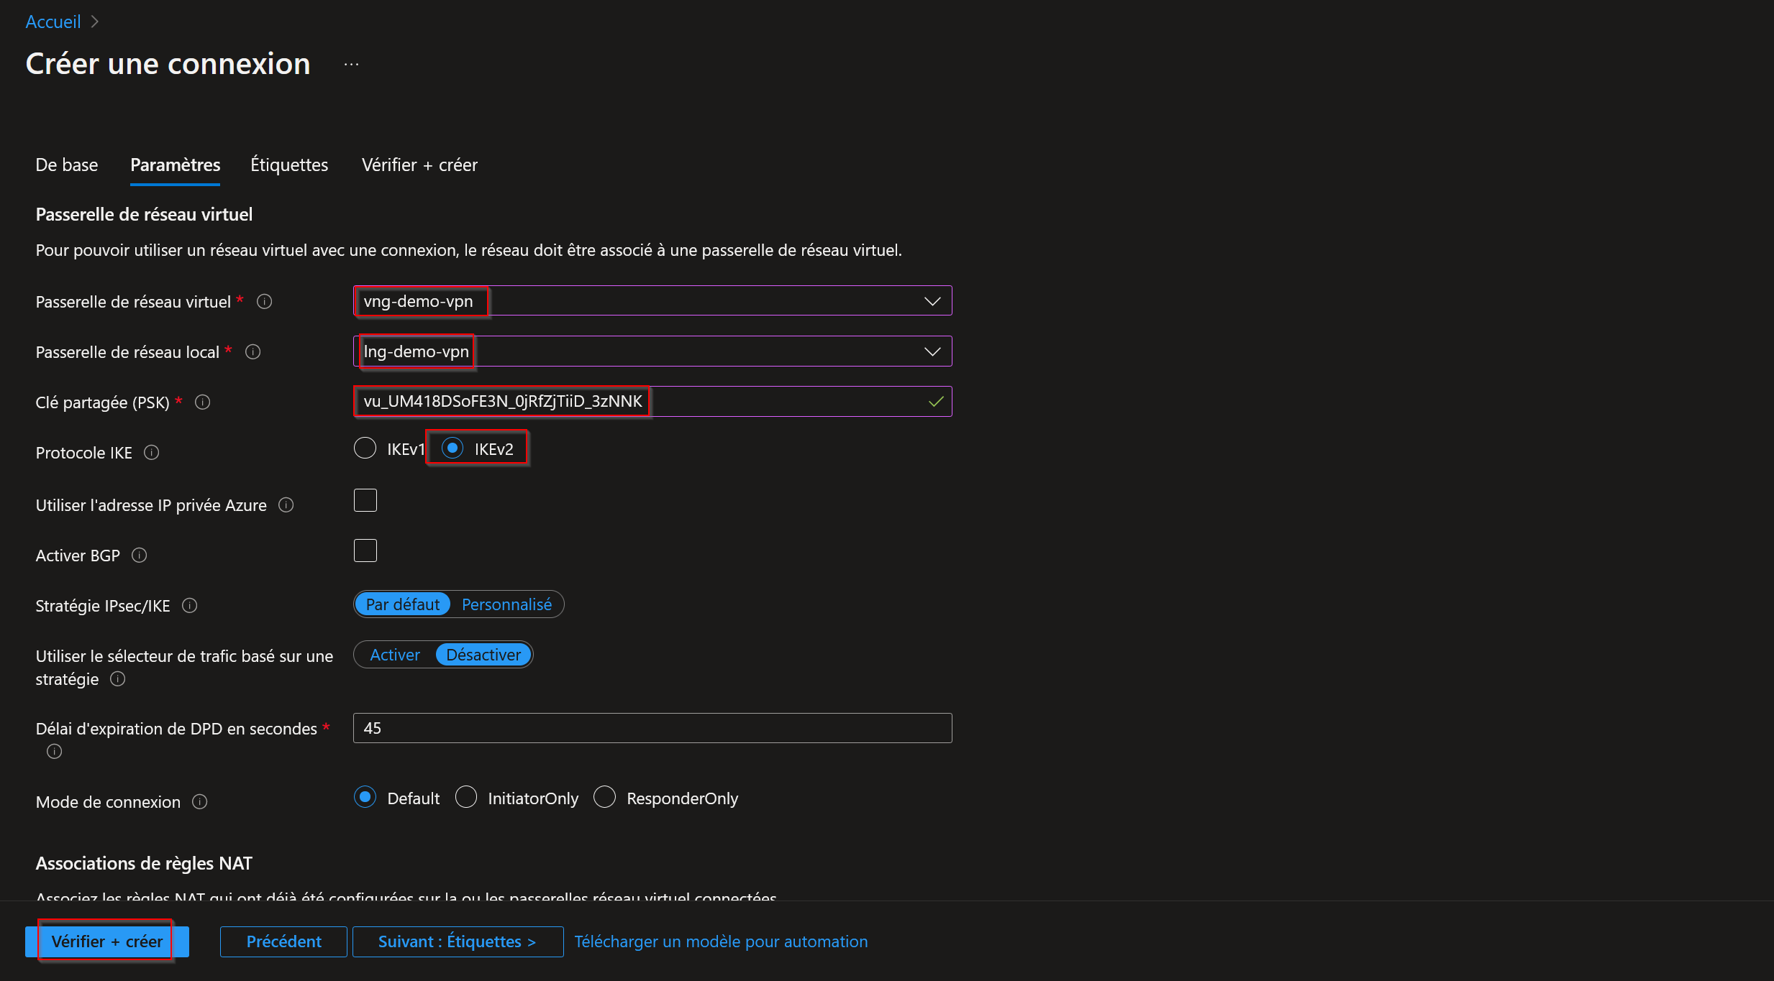

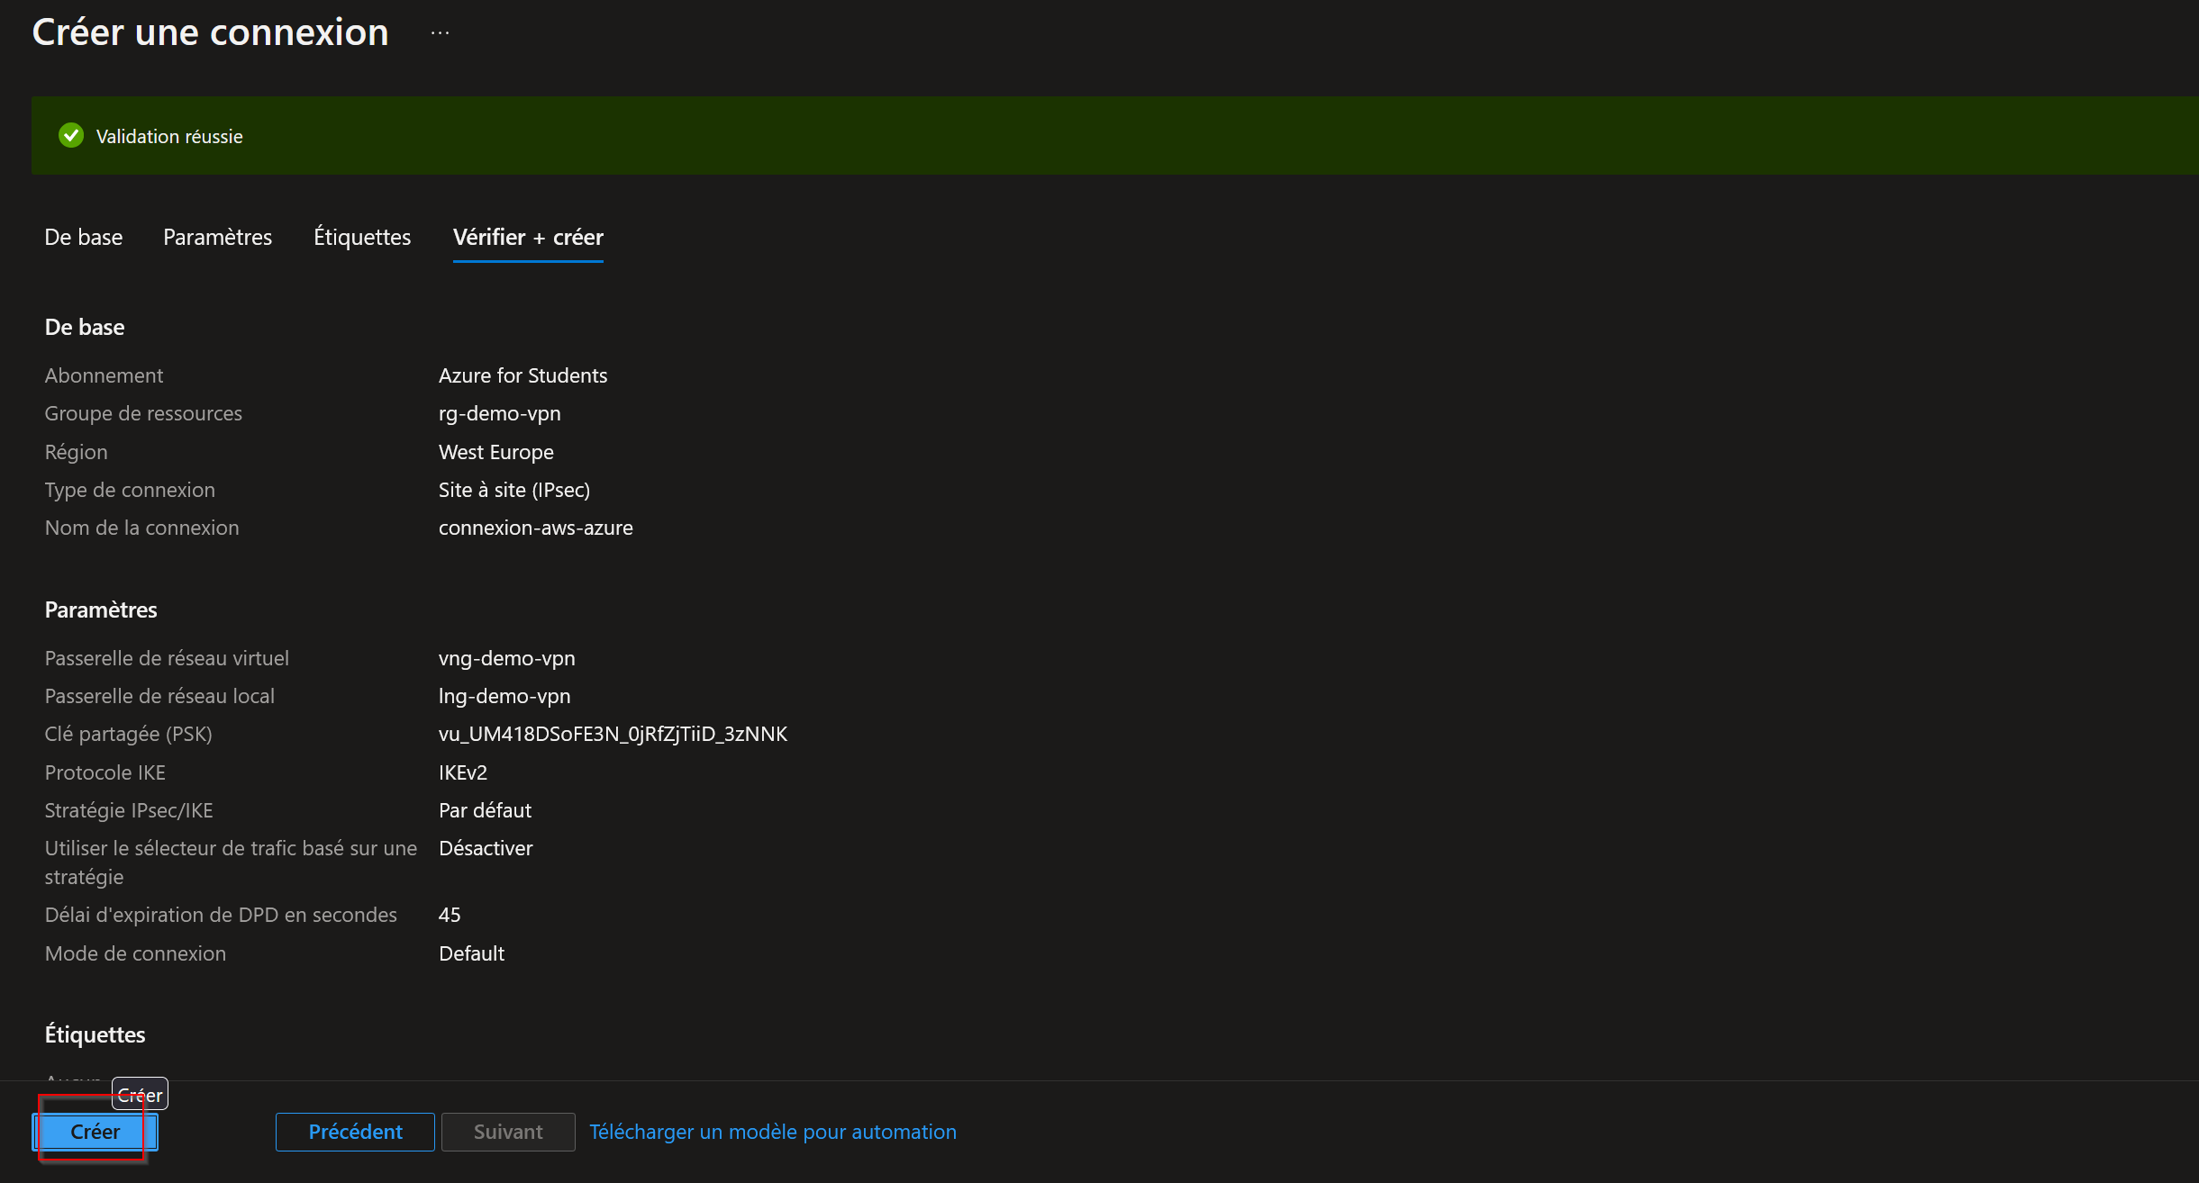

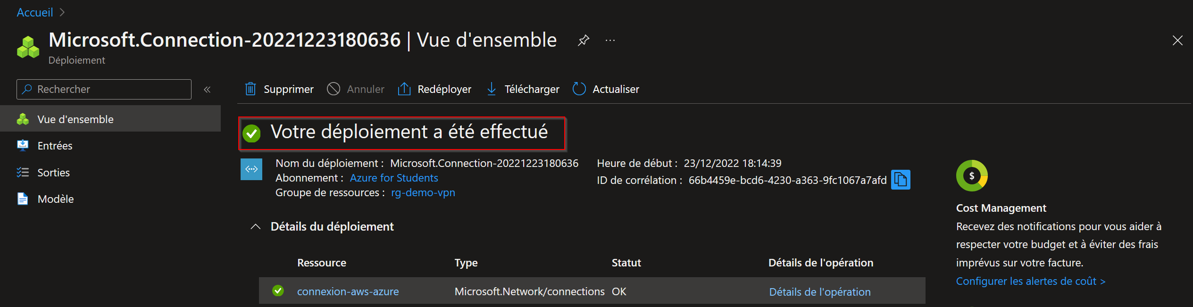

Votre tunnel VPN est prêt, vous pouvez constater qu’il est fonctionnel :

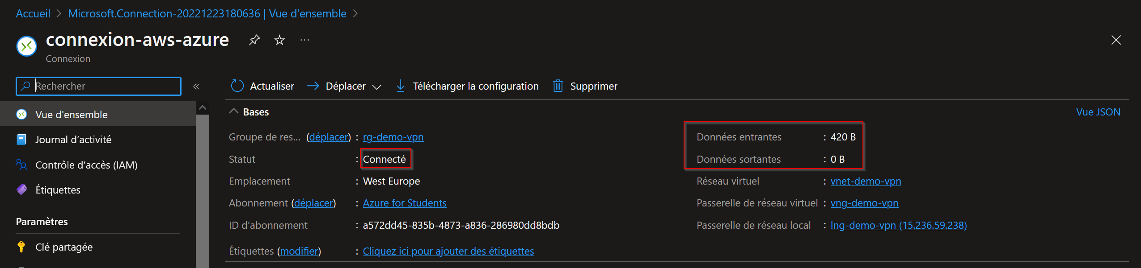

Basé sur cette vidéo : https://www.youtube.com/watch?v=oNgAhbTJ1LM

